

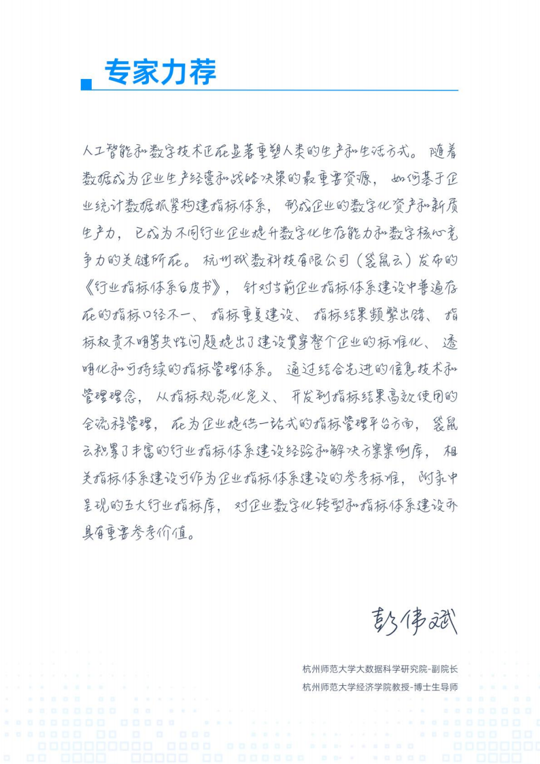

版权声明

本报告版权属于杭州玳数科技有限公司（简称袋鼠云），并受法律保护。转 载 、摘编或利用其他方式使用本报告文字或者观点的， 应注明“来源： 杭州玳 数科技有限公司（简称袋鼠云）”。违反上述声明者，本司将追究其相关法律责 任。


微信扫码获取纸质版白皮书

编制说明

在日新月异的大数据和云计算时代背景下，信息技术的革新正在以前所未有 的强度推动着企业思维范式、管理方式以及商业模式实现深层次转型。指标作为 衡量和评估组织运营效能、业务发展状况以及战略目标实现程度的核心工具，在 当今复杂多元、数据驱动的商业环境中扮演着无可替代的角色。指标体系是一套 结构化的关键绩效指标集合，这些指标经过精心设计与选取，旨在从不同维度全 面反映企业或机构的各项核心业务活动、管理成效及其对内外部环境变化的适应 性。通过构建科学、合理且具有前瞻性的指标体系，企业能够更好地量化自身运 营表现，洞察市场动态，优化资源配置，并以此为依据进行精准决策，推动战略 目标的有效落地与执行。
在杭州师范大学大数据科学研究院及温州数据治理产教融合共同体的专业 指导下， 袋鼠云凭借其在行业指标体系建设领域的深厚底蕴与丰富的实战经验， 精心编撰了本白皮书，从专业视角逐步剖析企业指标体系建设困境，阐述指标体 系建设的基本概念 、目标价值、建设实施路径、管理原则及规范落地，并借助行 业实践案例解析及行业指标库沉淀， 为企业建设指标体系提供理论+实践的全新 参考。

指导单位：杭州师范大学大数据科学研究院、温州数据治理产教融合共同体

编写单位： 袋鼠云

编写指导： 彭伟斌、 陈吉平 、宁海元 、闵佳

编写小组（按照拼音首字母排名）： 陈晗、黄慧娜、徐艳、林丹丹、蔺敬一、 唐小艳 、相里佳豪 、杨堪舜 、张爱东

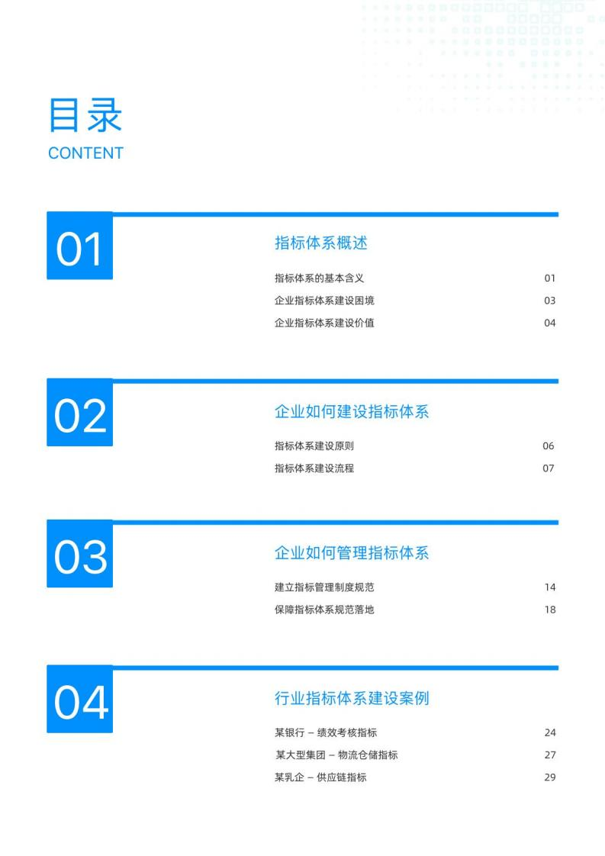

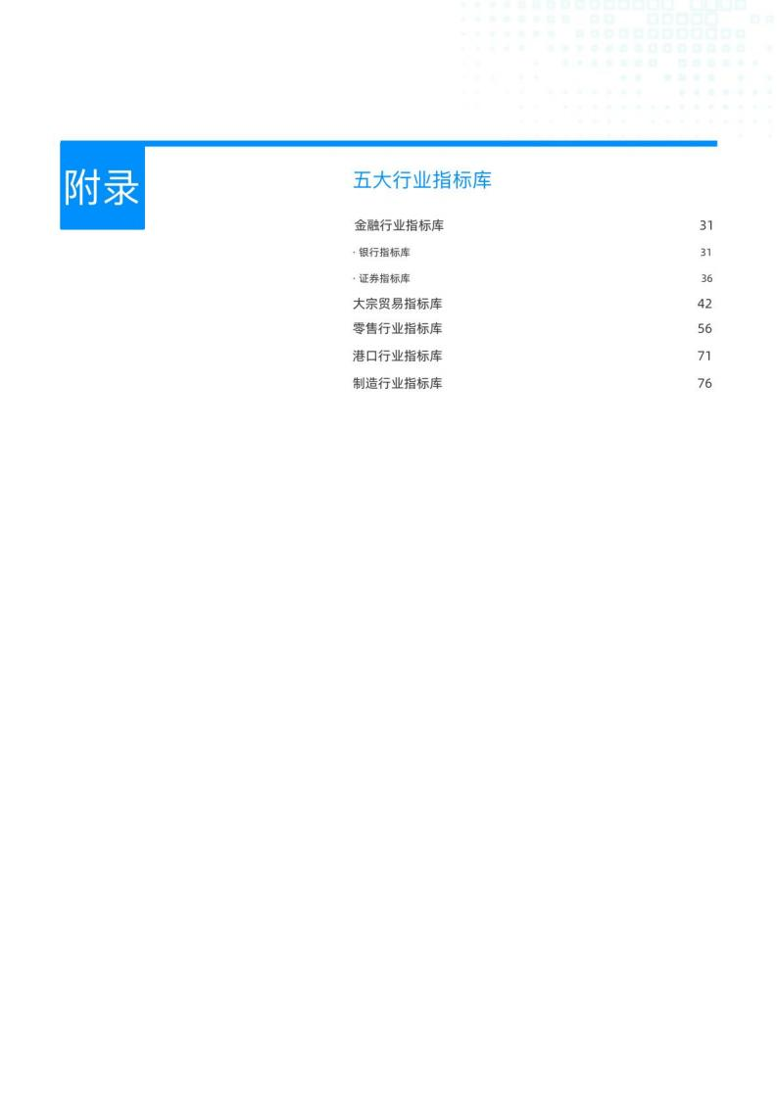



一 、 指标体系概述

在当今社会快速发展的大数据和云计算时代，信息技术革命正以前所未有的 力度驱动思维模式、管理范式乃至商业模式的根本变革。企业内部数据资产经历 着从量变到质变的过程，数据类型和规模的爆炸性增长对传统统计工作提出了新 的挑战。传统的统计手段在精准度、效率等方面日益显露出局限性，难以满足复 杂多变的业务环境需求。得益于计算引擎技术的进步、数据建模方法的创新以及 血缘分析等先进工具的应用，企业在统计内容的深度与广度、统一处理方式和技 术标准，统计服务的质量和时效性上实现了跨越式的提升。在这种背景下，高效 精确且实时的数据统计已逐步替代陈旧的工作模式，成为现代企业管理层准确把 握业务动态 、进行科学决策的核心支撑。
指标体系作为联结业务逻辑与数据实体的关键桥梁，是构建高质量数据统计 的基础单元，并在量化业务绩效和效果评估中扮演着核心角色。构建完善的指标 管理体系一方面旨在推动数据统计架构的规范化与标准化，确保数据源头的一致 性和计算口径的统一性，从而为搭建可靠的数据分析框架及落地全面的数据管理 策略打下坚实基础；另一方面，通过设计灵活而具有代表性的指标体系，企业能 够赋予业务人员强大的自主分析能力，使他们能在实际工作中自如运用数据洞察 业务表现，有效支持战略规划与战术执行，最大限度地挖掘数据潜在的价值，为 企业可持续发展和高质量运营提供有力保障。

（一） 指标体系的基本含义

指标体系分为两个部分，一个是指标，一个是指标和指标间的关联关系，称 之为体系。
在讨论指标体系之前，我们需要了解什么是指标。业务发展过程中，企业内 外部都会产生很多的业务数据，对这些数据进行采集、计算、落库、分析后，形 成的统计结果称为指标。指标是业务被拆解、量化后形成的数量特征，包括定性

和定量两部分内容， 定性部分通常在指标中指维度， 用来描述指标的观察视角， 定量部分指度量，用来描述指标的数值结果。基于指标结果，企业可以衡量和监 控自身运行状态 、业务成果 、战略实施效果等。


图 1 指标组成要素

指标体系则是围绕某一业务主题，基于一定的逻辑关系和层次结构，将相互 独立又彼此关联的指标连接起来组成的有机整体。指标体系是对业务过程的全面 完整的刻画，同时也涉及对指标的分类分级和标准化管理，以此来综合判断影响 业务发展的市场、企业管理等因素的具体情况，基于数据的变化做决策优化、战 略迭代等， 进而实现业务的稳健增长。


图 2 指标体系组成要素

我们以销售指标体系为例来看下指标体系和指标之间的关系。在销售指标体 系中，用销售金额来衡量销售活动的直接效果，用销售订单数来衡量销售活动规 模， 在此基础上产生订单单价 = 销售金额 / 销售订单数， 用于衡量产品价值。 基于销售金额拆分，销售金额 = 销售回款金额 + 销售在途金额。而在分析销售 表现时，则可以从不同维度来剖析这些指标，如按时间序列分析销售趋势，按地 区分布揭示销售热点，按商品类别研究产品销售结构等，从而基于这些数据驱动 的洞察作出更为精准的决策优化和战略迭代， 推动业务稳健增长。

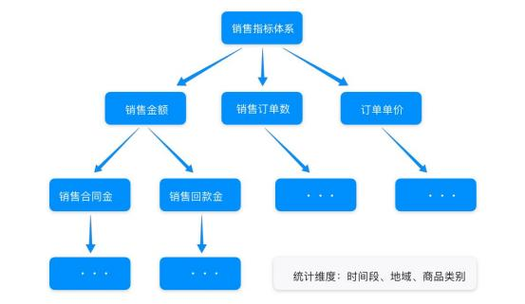

图 3 销售指标体系样例

（二） 企业指标体系建设困境

在大数据时代背景下，企业对于数据依赖性显著增强，以数据为基础进行经 营决策已成为常态。企业通过数据指标分析来洞察背后的商业场景和价值，这一 过程的有效性建立在数据的一致性、准确性、完整性、时效性和唯一性之上。业 务方日常会通过数据报表、分析平台、取数工具等实现取数及用数需求，然而随 着业务的扩展和指标需求的激增， 企业如下问题日益凸显：

1.指标口径不一致
企业发展过程中的阶段性特征和技术系统的历史遗留问题可能导致数据孤 岛现象，各个部门独立建设信息系统， 由此产生的指标定义和计算方式各异，出 现“ 同名异义 ”或“ 同义异名 ”的情况。这不仅导致各部门汇报结果难以横向对 比，而且使得管理层无法快速准确地掌握整体业务运行状况，进而影响到战略决 策的有效性和准确性。

2.指标重复建设
在缺乏对指标进行统一管理和规范的前提下，不同部门可能基于相似甚至相 同的业务需求产生重复的指标计算工作。数据部门在响应快速变化的业务需求时， 往往会为了效率而独立创建新的指标，而不是复用已有的计算逻辑。这种做法长 期积累， 将导致数据计算资源被过度消耗， 报表开发周期延长， 检索效率降低， 同时也增加了运维成本和数据处理压力。

3.指标结果频繁出错
基础数据的质量直接影响到上层指标计算的准确性。基础数据可能存在缺失、 错误或延迟等问题，从而引发指标结果的失真。管理层依据这些错误的指标数据 做决策分析，极有可能得出误导性的结论，对市场环境和内部运营状况做出误判。

4.指标权责不明确
许多企业在初期没有建立一套完整的指标管理体系，随着业务发展和组织规 模扩大，指标的开发、维护及使用的各个环节可能出现责任分离、对接不畅的问 题。这会带来数据需求响应滞后、工作效率低下以及数据可信度下降等一系列负 面影响。缺乏明确的指标权责制度也加大了追踪错误源头、优化改进数据质量的 难度 。因此，建设一个贯穿整个企业的标准化、透明化和可持续的指标管理体系 成为解决以上问题的关键所在。

（三） 企业指标体系建设价值

为了解决上述问题，企业亟须对指标进行系统化、标准化的统一管理，这包 括精心设计并建立全面的指标体系和健全的管理机制。其中，设计指标体系是完 成指标管理的基石，完整全面的指标体系建设将对指标管理起到事半功倍的作用， 甚至对经营决策产生重要影响：

1.强化战略目标一致性
优秀的指标体系能够准确反映企业的战略愿景与核心价值观，将抽象的战略

目标转化为具体可量化、可执行的业务衡量标准。通过建设统一的指标体系来管 理目标，可以使企业发展方向更为明确，确保全员围绕共同的目标协同工作，减 少在业务执行过程中的偏差， 从而实现企业与员工的共同发展。

2.实时洞察业务运营状态
完善的指标体系能提供及时准确的关键数据更新，让管理者快速把握当前业 务的实际表现和发展趋势。借助这套体系，管理者可以全方位审视业务全貌，基 于数据驱动做出更加科学严谨的决策， 提高决策质量和效率。

3.激发业务增长潜能
指标体系与业务发展之间形成良性互动。通过对各项指标数据定期复盘分析， 发掘数据变化规律和指标间差异，管理者能找到新的业务增长点，并据此制定精 准策略 。在实施过程中， 持续监测和优化这些策略， 有助于推动业务稳步增长， 促进组织效能的不断提升和完善。

4.敏锐捕捉市场动态
建立的指标体系涵盖了对市场需求、消费者行为、行业竞争格局等外部环境 关键要素的反映。通过对这些指标数据的密切关注和深度解读，企业能够迅速响 应市场变化，适时调整产品策略以适应市场竞争 。同时，结合宏观经济指标如经 济景气指数、消费者信心指数， 以及微观层面的行业波动性指标，企业可以提前 预测市场未来的走势， 有效规避潜在风险， 保持竞争优势。



二 、企业如何建设指标体系

（一） 指标体系建设原则

指标体系的建设是一项系统工程，建设过程中需要遵循一定的原则，以保证 建设结果对业务增长及经营决策起正向作用。基于历史指标体系建设经验，总结 出如下几点建设原则： 代表性原则 、有效性原则 、全局性原则。

1． 代表性原则
以业务目标为导向确定指标范围。指标体系建设切忌大而全，过多的指标不 仅增加管理难度、浪费资源、增加指标检索难度，甚至对数据分析产生负向作用。 同时，随着业务的不断发展，好的指标体系可以让业务方在短时间内快速查找到 他想要的业务结论。

2． 有效性原则
构建指标体系过程中用到的指标需要能真实反映业务情况，需要尽量过滤掉 其中的无效信息，以避免数据的不规范造成的业务分析决策的错误判断。尽量减 少不必要的指标，提炼出最具影响力的且易于获取与计算的关键指标，以免指标 过多造成信息过载或焦点分散。

3． 全局性原则
指标体系的建设需要考虑全局使用情况，这里的全局既包含了业务角度的全 局，也包含了时间角度的全局。业务角度上，指标体系需要覆盖企业经营的所有 关键领域，从直接影响业务结果的销售数据、采购数据、生产数据到对业务结果 起支撑作用的人力数据、设备数据等，确保指标体系可以全面反映企业运营情况。 时间角度上，指标体系既能体现当下的业务现状，也能体现面向过去的历史表现 以及面向未来的发展趋势。业务方基于指标体系查询数据，可以发现当前的业务

问题， 确定目标的实现情况， 探索下一步工作计划。

（二） 指标体系建设流程

指标体系的建设是一个系统性的事情，需要多方人员的通力配合以实现指标 体系的高可用性及稳定性，指标体系的建立可以分成如下三个部分：业务梳理与 指标体系框架制定、业务指标梳理、指标清单梳理，下面将逐一介绍每个部分具 体实现方式。

1． 业务梳理与指标体系框架制定
在建立指标体系之前，我们需要先对业务有一个全面的梳理，以保证后面建 设的指标体系的全面性 。整个过程可以与业务人员配合完成。

第一步： 确定业务目标
这个过程中首先要做的就是基于企业当前发展阶段确定其北极星指标，然后 将指标分拆到各个业务去确定各个业务的业务目标，这个是后续指标拆解的基础。 如企业当前处于成熟期，整体需要实现利润的提升，这里对于企业而言的北极星 指标就是提升利润，拆分到各个业务则可能会是销售部门提升收入、生产部门提 升生产效率、财务部门提升所得税有效性、人力资源部提高企业服务效率等。业 务目标的拆解过程可以参考 OSM 模型做拆解 。下图对提升收入的目标做了简单 的思路拆解， 过程中的每一步其实都是一个业务目标。

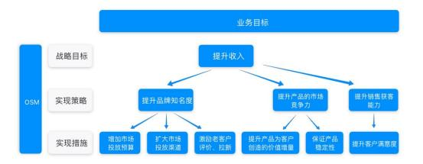
图 4 基于 OSM 模型拆解业务提升收入目标

第二步： 基于业务目标做业务过程的拆解
这里可以参考企业价值模型、企业组织架构等做业务的拆分。如在整体提升 销售获客能力这个目标前提下， 涉及的业务过程包括开发客户 、服务方案制定、 售后管理等等，每个业务过程又包含了很多的过程步骤，如开发客户的过程中包 含了获得客户清单、分析客户诉求、制定客户开发方案、方案执行跟进等子过程。 通过一步步的业务过程拆解梳理，构建完整的业务流程，为指标体系建设的全面 性做准备。此外，也可以利用一些行业通用模型做业务拆分，如针对供应链体系， 可以使用SCOR 模型去描述供应链的各个环节；针对营销获客，可以利用 AARRR 模型去构建用户生命周期的重要信息。

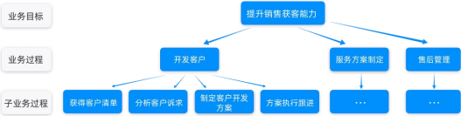

图 5 以提升销售获客能力为例拆解业务过程

第三步： 基于业务过程梳理确定分析主题
这个过程主要是将业务过程拆解后形成的过程描述信息转换为分析过程中

需要的分析主题。如上面提到的获得客户清单这个过程，涉及的就需要门店管理、 客户管理、客户价值管理等多种分析主题。需要注意的是，分析主题的确定需要 结合过去经验、当下现状以及未来发展展望去综合分析，如基于未来多样化的营 销场景， 还可以产生智能预测分析主题。

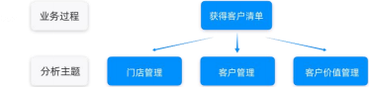

图 6 基于获得客户清单过程的分析主题拆解

最后一步： 校验整合信息， 形成指标体系框架
在上面的梳理过程中，我们整体完成的是自上而下的过程拆解与指标体系框 架所需要素的收集，接下来就是要自下而上地确定各个分析主题对上层业务目标 的贡献，以此来校验这个分析主题的有效性。随后便可整合各个业务领域及分析 主题， 形成初版的指标体系框架。

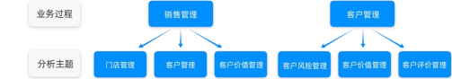

图 7 指标体系框架整合

2． 业务指标梳理
业务指标梳理涉及三部分内容：一是业务分析所需指标清单的梳理、二是分 析数据所需的维度的确定 、三是建立指标和维度之间的映射关系。

（ 1） 业务分析所需指标清单的梳理
首先，是基于业务梳理后产生的各个业务流程去细化每个过程所需要的可用 指标，并将指标关联到对应的分析主题上。整个指标体系中的绝大多数内容都是 直接来自这一步骤。在梳理的过程中，可以先将企业内部面向各个业务方呈现在 看板、报表 、邮件、业务系统、报告等平台上历史指标做一个汇总，根据其体现 的业务场景挂到对应的分析主题下，再结合业务过程进行查漏补缺，以提高指标 体系的建设速度。
其次， 再基于领域常用模型建立相关指标， 如利用 RFM 模型建设客户价值 相关指标。这里的构建内容主要是基于企业自身当前业务需要来的，在此基础上 也可以寻找一些行业标杆企业典型的指标体系构建模版及行业监管必要指标等 融合到现有的指标体系中，以助力业务方发现业务增长点。与确定指标体系框架 的过程类似，业务指标的梳理也需要考虑时间因素，综合考量过去经验、当下现 状以及未来发展展望所存在的关键指标。

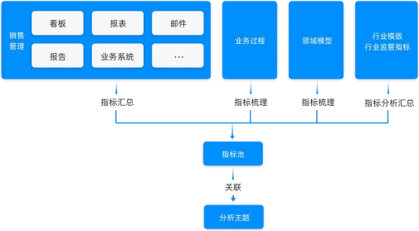
图 8 业务指标梳理流程

（2） 分析数据所需的维度的确定
其次， 同样也是基于前文梳理的业务过程去确定每个过程需要的分析维度， 构建维度清单。维度主要包括两部分：时间维度及业务维度。维度的建设需要以 业务价值为导向， 无效维度可不作为建设标准 。维度建设至少包含三部分内容：

维度类别、维度名称、维度枚举值，如：产品维度下包含产品类型、产品所属商 家、产品质量等级等，这些维度主要来自历史已经生成的维表，从中选择业务方 主要使用的指标维度。

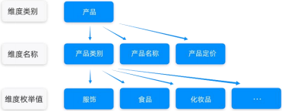

图 9 产品维度的维度拆分

（3） 建立指标和维度之间的映射关系
最后，建立指标和维度之间的关联关系。综合考虑指标含义、维度含义，确 定指标可分析的维度范围， 将其纳入后续指标可用的统计维度。

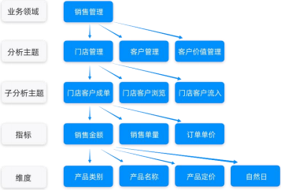

图 10 指标&维度映射关系示例

3． 指标清单梳理
通过上述两个步骤， 已经确定了指标体系框架、指标、维度内容。接下来就

需要考虑指标加工因素。这一步骤主要是对指标做模块化拆分，并建立指标和指 标间的关联关系。

第一步：确定指标含义，更新频率等业务信息。这一步骤在前面梳理指标的 过程中可以同步确定。

第二步： 定义确定统计范围， 指标计算逻辑。

第三步：根据指标计算逻辑找到指标间的加工关联关系，形成指标树。这里 需要考虑各指标的统计范围是符合期望的，否则基于生成树加工的指标可能会产 生数据错误。指标树的叶子节点通常是不可再分的指标。拆分过程中如果遇到新 的指标，则补充到相应分析主题下。指标树的建设需要遵循 MECE 原则，即同一 分支下的指标需要保持互斥，避免进行数据下钻分析的过程中产生数据交叉影响 分析思路， 甚至因错误思路导致作出错误决策。

第四步： 确定叶子节点的指标计算所用数据源表， 建立数据模型。

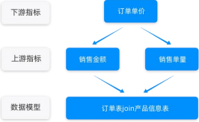

图 11 订单单价指标计算拆解过程

最后，结合前文梳理的指标体系框架、指标、指标维度，形成完整的指标体 系 。至此整体的指标体系建设完成， 形成如下格式规范的一套指标体系。

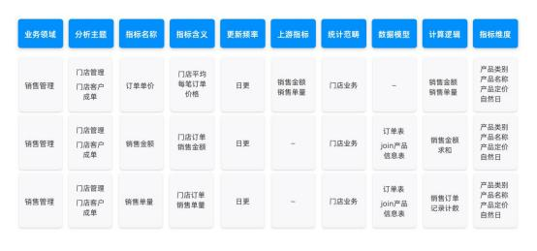
图 12 销售管理指标体系

基于这套完善的指标体系建设形成的指标结果，业务人员便可更加高效地系 统化分析数据，赋能业务增长。这些指标及其产生的联动影响也会沉淀为企业珍 贵的数据资产。



三 、企业如何管理指标体系

随着企业的不断发展，业务所需的指标也会不断变化。指标体系迭代的过程 中，需要保证每次迭代的指标体系都是可管可控的，以保证整体指标体系的持续 规范性。这就需要我们在整个管理及迭代过程遵循 PDCA 模式，该模式是质量管 理的思想基础和方法依据，意在持续改进和不断学习，包括四个阶段：计划—执 行—检查—调整 。映射到我们的指标管理中则主要是进行如下落地实践：

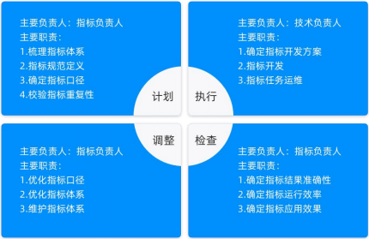

图 13 PDCA 指标管理模式

围绕着上面的管理模式，我们需要两步走来保障模式的正确有效运行。第一 步是建立完善的管理制度规范， 第二步是保障制度规范有效落地执行。

（一） 建立指标管理制度规范

指标管理制度规范中包含了三大部分： 需求管理规范 、指标加工过程规范、 指标定义规范。

1． 需求管理规范
指标需求的来源通常是业务层， 业务层的数据需求需要有统一的录入入口， 以便后续业务方可以有效跟进需求开发进展，科技部门也可以对需求来源及需求 流向有统一的管理 。需求管理过程中主要有四类角色参与：
业务方：主要负责产生需求，在整个需求开发过程中主要做需求答疑、需求 结果验收

需求管理方： 主要负责整个数据管理过程中的制度管理， 如： 需求的拆解、 任务的指派、指标发布审批等，在整个开发过程中起到统筹规划，全局管控的作 用

指标管理方：通常每个人会负责一个业务域，管理自己业务域下的指标，保 障指标的规范定义，是业务方与开发方沟通的重要桥梁。主要负责判定分派的指 标任务所属业务域，指标重复性检索、指标口径定义、指标需求评审等，是指标 开发方的重要输入来源

指标开发方：主要负责指标的开发落地与任务运维，同时在需求开发过程中 配合需求管理方 、指标管理方做指标重复性检索与指标口径定义

实际生产中，四类角色可以根据实际情况做一定的组合，如需求管理方和指 标管理方可以由一人负责，指标管理方与指标开发方可以由一人负责，负责的工 作范围则是多个角色工作范围的组合。需求管理的过程就是对这一步步需求流转 流程的细化与保障， 让整个过程好管 、好控 、好查 、好跟进。


图 14 不同角色在需求管理过程中的工作职责

2． 指标加工过程规范
有了需求的管理及其角色的确定，还需要有角色间彼此配合对需求处理过程 的规范建设。针对一个新的指标需求，可以通过如下三步来实现指标的规范化加 工。
第一步，由需求管理方对需求进行拆解，确定是否是指标需求以及该指标需 求是否有对应的已经加工的指标可用， 已有的指标可直接匹配， 自动完成任务， 尚未实现的指标则指派给对应的指标管理方做指标的分析与口径定义。

第二步，定义好的指标则由开发进行指标加工与运维，并由指标管理方对开 发结果做初步验收， 这个过程很多可以通过系统直接实现， 如 SQL 生成 、任务 提交 、实例运行等。

第三步，由需求管理方完成指标的发布上线，根据制度规范校验好配置的指 标权限及数据权限，业务方就可进行数据查询，用数据助力自己做后续业务决策。

图 15 指标加工流程规范

需要注意的是， 这个过程中的每一个关键环节需要有一个评审/校验过程， 如口径定义到开发的过程中需要加需求评审，指标测试到发布上线的过程中需要 加发布审批等，只有对每个关键节点做好过程把控，整体的过程建设才会不断地 正向循环。

3． 指标定义规范
指标主要包含四类属性：基础属性、业务属性、技术属性、管理属性。每创 建一个指标，都要管理好这四类属性，从而为后面的指标应用与检索奠定良好的 基础 。 四类属性详情举例：
基础属性： 指标目录 、指标名称 、指标标识
业务属性： 指标业务口径、指标计算逻辑、指标计量单位、更新频率、分析 维度 、使用部门
技术属性： 计算精度、取整方式、统计周期、业务限定、计算公式、数据模 型 、生命周期管理
管理属性： 所属业务部门、版本号、指标业务负责人、指标技术负责人、业 务责任部门
其中，基础、业务、管理属性都是相对独立的，管理的其中一个主要难点在 于技术属性的管理，其中最重要的就是计算公式的模块化拆解，这里对指标的计 算公式拆解做一个初步介绍。


图 16 指标拆解示意图

（二） 保障指标体系规范落地
为了保证梳理的指标体系和制定的指标管理规范得到有效执行和落地，企业 需要同步采用合适的管理工具或平台。
袋鼠云结合先进的信息技术和管理理念，为企业提供一站式的指标管理平台， 该平台可实现从指标规范化定义、开发到指标结果高效使用的全流程管理。企业 可将指标体系建设内容、指标管理制度规范在平台落地，以提升管理效率解决管 理散乱问题。基于技术层面生成的规范化指标管理结果，业务层面可以进行综合 查询及取数分析等应用。企业使用指标平台管理指标可以搭建企业级数据指标体 系，统一指标管理语言，消除数据的二义性，沉淀企业指标资产。业务侧可以高 效进行业务场景分析及精准决策 。企业使用指标平台来实现指标的可视 、可管 、 可用。
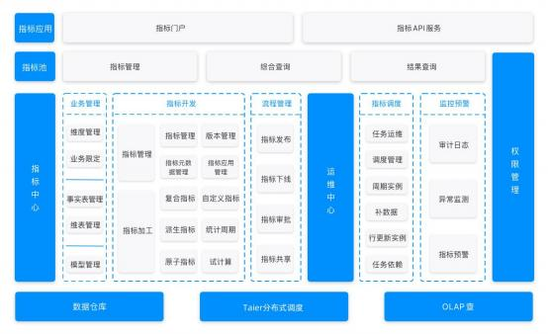
图 17 指标管理平台产品架构图

1． 基于指标目录功能落地指标体系架构
平台提供指标目录功能来落地指标体系架构，后续的指标建设可根据其与体 系架构的层级、业务关系将其归属到特定目录下，方便后续进行指标检索及指标 权限管控等。一级类目通常定义业务主题，二级及更细粒度的类目则可用于定义 分析主题等。
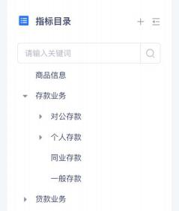
图 18 指标目录管理

2． 基于维度管理功能落地指标维度
平台基于维度对象、维度属性对维度做统一管理，系统可自动识别指标结果 表的维度一致性， 业务层面也可以轻松实现指标的维度聚合分析。
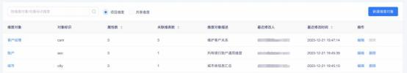
图 19 维度对象管理

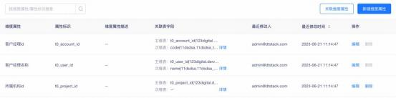
图 20 维度属性管理

3． 基于指标审批流落地加工过程规范
基于平台提供的审批流程将评审结果落地，保证指标的口径变更可统一规范 化管理。
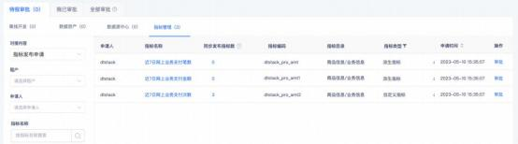
图 21 指标审批流程

利用袋鼠云提供的指标平台实现对指标加工全流程的管理与保障，让曾经阻 塞业务的难题通过指标平台迎刃而解。

4． 基于指标定义模块落地指标口径
指标口径涵盖范围较广，包括数据模型、指标元数据、统计周期、业务限定、 指标定义等一系列内容 。下面将基于上述几点做详细介绍。

（ 1） 数据模型
数据模型是所有指标定义的基础。平台可任意定义星形模型、雪花模型、单 例模型， 并可以可视化查看模型关系。

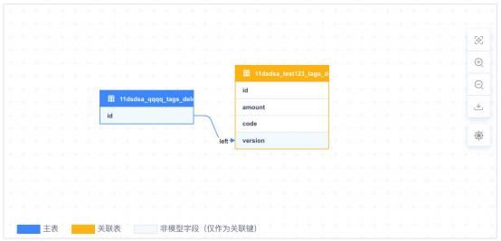
图 22 数据模型

（2） 指标元数据
指标元数据是用于描述指标的信息。平台会内置通用的基础属性、业务属性、 技术属性、管理属性等指标元数据，使用过程中，也可基于自身业务需要，补充 定义其他的元数据。
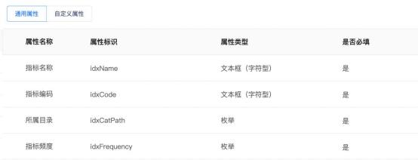

图 23 通用指标元数据管理


图 24 自定义指标元数据管理

（3） 统计周期
平台会内置常用的统计周期，对于特定时间场景，也可自定义时间参数、生 成自定义统计周期。
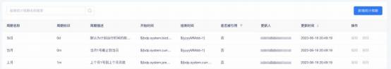
图 25 统计周期管理

（4） 业务限定
业务限定是对特定业务场景、业务范围的限定。业务限定的组合可以用来定 义后续指标定义过程中的统计范围。
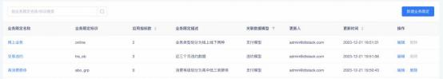
图 26 业务限定管理

（5） 指标定义
平台提供四种类型的指标，来满足用户多样化的指标口径落地，落地指标将 自动完成指标树建设， 用户可直接通过指标血缘做影响分析。

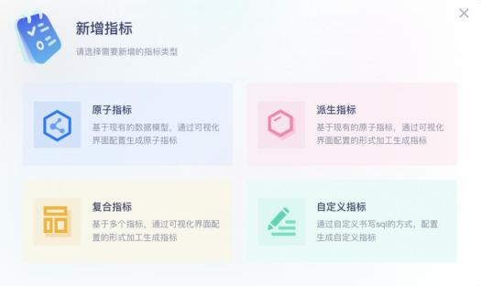
图 27 指标定义类型


图 28 指标血缘管理

5． 基于指标市场高效检索相同/相近指标
前面做的一系列的指标定义过程的模块化拆分一方面用于保证指标体系的 规范性，另一方面也用于保证指标检索的高效性。通过指标市场对指标做全方位 的综合检索，快速确定业务需求的当前响应程度，并便捷设置新的指标口径规范， 以提高指标加工效率。



四 、行业指标体系建设案例

（一） 某银行-绩效考核指标

1． 客户背景
在当前金融行业竞争日益激烈的大背景下，某商业银行面临着提升服务效率、 优化资源配置以及强化内部管理水平的多重挑战。传统的绩效考核方式已无法满 足其精细化管理与战略发展的需求，导致员工工作积极性和组织整体效能受到制 约。

2． 客户痛点
当前， 各分行在绩效管理水平上呈现出显著的差异性， 整体格局参差不齐。 从分行层面上观察，普遍存在一种粗放型的绩效管理理念，业绩归属关系错综复 杂，难以梳理清晰，而绩效目标自上而下的拆解路径亦不够明朗。这导致了绩效 考核体系在服务普惠金融战略和防控金融风险方面效能不足，无法有效地发挥其 指导与约束作用。
换至员工个体视角，问题同样突出：部门宏观目标与个人具体指标间的衔接 机制尚待完善， 上下层级之间的考核信息透明度欠佳， 过程管理力度亟待强化。 由此，员工在实际业务操作过程中，对部门战略目标的整体理解以及个人工作指 标与之的内在关联性认知普遍较为模糊。
而在信息技术应用层面，各分行基于自身的管理需求和地域资源优势，独立 设计并实施考核模型，这种做法虽然体现了灵活性，却也使得总行层面难以对各 分行间业务开展的标准化程度进行统一衡量与深度分析。与此同时，部分分行所 积累的优秀管理实践与经验，受限于缺乏一个共同的、集约化的指标管理平台支 持，难以有效整合及推广共享，进而阻碍了全行绩效管理体系的协同提升与优化 落地。

3． 建设方案
（ 1） 确定指标平台的需求和目标
以整体战略规划、年度计划等为基础构建银行目标体系。识别关键的业务数 据指标，如客户满意度、业务增长情况、风险管理等核心维度，提取标准数据项， 优化固化业务流程和审批流程， 拆分和重构不同层级不同业务线的指标。
为应对区域间差异化的考核方式，需建立动态且多维的指标考核体系，根据 不同规模分支机构所处运营周期的特点，制定总行战略为导向的公共指标体系及 分行业务管理为导向的个性指标体系，规划规模、质量和效益的三大维度下的考 核路径， 达到精细化绩效考核的目标。

（2） 建立指标库， 进行指标分解
确定绩效指标的数据来源和采集方式，例如通过人工填写或行内系统自动采 集等方式获取数据。对各业务线考核数据进行处理分析，例如清洗、转换、聚合 等，以支持各业务线表结构梳理。例如存款业务：存款业绩分成表—> 账户分户 余额事实表 <—账户余额表。建立指标库，确保所有关键业绩指标（KPIs）及相 关的支持性指标都能被系统地收录与整合。指标层层分解到人，保证责任主体明 确， 实现管理过程标准化 、体系化 、可执行。

（3） 构建全面的绩效评估分析
设计并实施指标详情看板，实现各项指标的实时动态运算与自动归集。通过 实时数据分析，不同管理层级的人员可根据权限查阅相应层级的关键指标及穿透 式明细数据，充分收集运用数据过程和结果数据构建全面的绩效评估分析，达成 以数据驱动决策的目标。做到目标计划有依据，执行过程有预警，最终结果有提 醒， 真正意义上实现 PDCA 闭环管理。

（4） 指标维护和更新迭代
确保数据接口和对接流程的稳定性和可靠性。依据现行绩效考核体系的更迭 向指标平台的绩效考核目录同步，以适应不同时期不同业务阶段考核维度的变化。 同时， 该银行不断调整和完善绩效考核指标体系， 有效提升企业管理效能。

4． 建设成果
通过全行指标体系的梳理落地，最终完成了业绩数据与客情关系的精确整合， 针对不同业务考核对象，落地了涵盖存贷款、理财、票据贴现 、中间业务在内的 规模及利润指标 3000 余个 。实现全行所有员工在系统中对个人营销目标及绩效 的认领， 支持对个人业绩进度 、排名 、考核分进行多维查询分析。
通过绩效考核指标体系的建设，为绩效考核指标在各分支机构间进行公开透 明良性竞争提供了数据可信基础，在总行统筹把控的基础上，落实区域间差异化 竞争优势的考核管理。对全行指标进行动态追踪和监控，形成绩效管理闭环，保 障企业战略目标有效分解落地。

（二） 某大型集团－物流仓储指标

1． 客户背景
经过多年的信息化建设， 目前某集团型企业已拥有包括 SAP 系统 、CRM 系 统 、OA 系统 、物流系统 、期货系统 、巡更系统等十余个内部业务系统， 覆盖客 商 、合同 、资金 、物流仓储 、财务 、期现 、经营分析 、综合管理等多个模块。

2． 客户痛点
随着集团数字化转型的不断深入，数据应用方面需求不断扩展，数据价值不 凸显，数据标准不统一，涉及关联数据大多依靠人工导出整合加工完成，效率低 且存在指标体系不清、归口指标混乱等现象逐渐凸显。尤其是物流仓储模块相对 传统且门槛较低，劳动密集型的工作模式导致大多依靠经验性和主观性判断。如 南北物流系统的物料编码和 SAP 上的物料编码不一致， 导致产品出库 、入库、 库存盘点难度非常大， 需要人工判定还不一定准确。
为此，该集团认识到建立一套科学、全面且具备实时监控能力的仓储物流指 标体系至关重要。这套体系需要涵盖从物流运输、物流收发货到商品入库等关键 业务节点， 以数据驱动的方式推动整个仓储物流系统的持续优化

3． 建设方案
（ 1） 搭建指标体系框架
根据集团战略目标及仓储物流业务特点，明确一套包括仓储货量、仓储供应 商、货量趋势、货物在途分析、库存周转率等等在内的核心指标，指标要能反映 库存管理的整体运营情况，而非单个仓库或单个物流环节，并细化拆分至各个业 务层级和岗位。

（2） 实时数据的自动归集与运算
将库存、仓库、物流状态、物流费用、收发货、物流供应商、物流运输几项 作为一级指标。二级指标根据每个一级指标的影响因素进行进一步拆解。比如可 以在库存指标下拆解出设施利用情况 、存货收益 、采购情况等 。通过集成 ERP、

WMS 等信息系统， 实现对仓库容量利用率 、库存积压情况 、单据处理时效 、货 损货差率等实时数据的自动归集与运算， 确保指标数据的准确性与实时性。

（3） 可视化指标看板
构建仓储物流可视化看板，不同管理层级人员可查看与其职责相对应的各级 指标数据， 团队成员可以根据各自的角色和权限， 共享和访问相关的指标数据， 并通过平台进行实时的讨论和反馈，确保团队在指标管理和决策过程中保持一致 性和协作性 。以效率指标为例，对仓库周转率、库存周转率、仓库满载率等不同 指标进行穿透式分析，了解仓库中每个程序的情况，便于工作任务的及时调度及 安排 。 同时标红警示异常情况， 帮助快速定位问题源头。

4． 建设成果
通过上述解决方案的实施，该大型集团成功构建起一套符合自身需求的仓储 物流指标体系，实现了对仓储物流全链条的精细化管理和动态监控，显著提升了 整体运营效率，降低了成本支出，有力保障了集团的战略目标实现和可持续发展。

（三） 某乳企－供应链指标

1． 客户背景
随着中国零售商业的快速变革，零售渠道、交易场景、消费客群越来越碎片 化，全渠道零售管理也越来越复杂。某知名乳企全面启动建设围绕整体供应链的 数字化建设，通过对资产盘点、分析整理、模型建设、数仓建设，完成从采购到 生产、质检、销售、追溯全链路的数字化转型，为企业经营管理与决策提供全方 位的数据支撑。

2． 客户痛点
然而在取得一系列成就的同时，某乳企在数据驱动运营过程中，依然需要面 对安全库存、供应计划与生产排产的衔接、供应商管理、品类管理、生产效率与 成本管理等一系列人 、货 、场的相关问题 。数据痛点则集中体现在数据贯通难、 数据质量差、数据价值被浪费、指标无法与业务目标对标准化业务管理确实等方 面。
对此，该乳企携手袋鼠云对于如何克服数字化转型中的盲区和痛点，进行了 合作和探索。基于供应链 8 个主题域（供应商、原材料、计划、生产、物流、经 销商 、库存 、质量）， 建设 25 个场景作为业务分析 、风险与机会洞察 。根据企 业的战略目标和业务流程，建立完善的指标体系，对分散的数据门户系统进行整 合， 同时智能分析通过算法实现， 全产业链溯源以数据应用形式承载。

3． 建设方案
（ 1） 定制化供应链指标维度
通过前期调研，明确乳企目标和业务需求，确定核心业务过程，包括从源头 原材料采购、牛奶灌装， 到生产、质检、仓储物流，再到经销商 、门店，各系统 各司其职。针对每个业务过程，确定关键数据指标，如原料质量与追溯指标、库 存周转与保鲜指标、生产效率与质量控制指标、冷链物流绩效指标、供应链成本 比率、缺货率、每客户交易价值等。需求管理的过程就是对这一步步需求流转流 程的细化与保障， 让整个过程好管 、好控 、好查 、好跟进。

（2） 建设分层级多维度指标体系
集成 ERP 、MES 、WMS 以及冷链物流管理系统， 实现实时的数据抓取与分 析，对乳制品从牧场到餐桌全过程的关键节点进行动态监测。通过搭建全面实时 的质量监控体系，让企业能够瞬时掌握产品在不同发展阶段出现的质量问题及其 预警信息， 采取有效措施进行紧急控制和遏制。
如针对供应商物流流程中的订单执行情况，指标平台自动对各类订单进行细 致分类，并设定合理的预警阈值。当订单执行数据超出正常范围时，平台会立即 触发预警机制，并将详细信息实时推送给对应的采购人员，以便他们能够及时跟 进并催促相关订单的处理进度。

（3） 建设供应链考核指标体系
供应链管理的指标体系十分庞大，在从上至下、从下至上的拆解和整合的过 程中，很容易发生解读上的断层或者缺失，造成 KPI 体系的混乱。将上述关键供 应链指标分解至牧场管理、采购、生产制造、仓配物流、销售及客户服务等不同 部门及具体岗位， 形成层次分明 、责权清晰的考核体系。
将供应链指标体系与绩效考核指标体系直接关联，进行产能效率分析和有效 工时分析，如内部订单满足率、产能利用率、供应商准时交付率等。通过对指标 数据的可视化和透明化，鼓励全员参与指标优化工作。例如，基于供应商的实际 到货表现，建设一套公正透明的交付能力评估体系，以红黑榜的形式定期公示供 应商服务效能， 以此激励供应商持续优化和提升其服务质量与效率。

4． 建设成果
通过上述指标体系的建设，该乳业集团成功打造了一套与自身行业特点紧密 结合的供应链管理指标体系， 提升了整个供应链的敏捷性和抗风险能力。




附录： 五大行业指标库

（一） 金融行业指标库

1． 银行指标库

业务模块 | 分析场景 | 指标名称 | 统计维度 | 指标说明 | 计算逻辑
银行 绩效 考核 | 非结构性理财 | 理财分成余额_季积数 | 客户经理名称.客户经理代码.产品名 称.产品代码.时间 | 理财产品按账户管护比例计提， 季度内每日 理财账户分成余额加总 | = ∑统计季度理财账户比例计提每日余额
 |  | 理财分成余额 | 客户经理名称.客户经理代码.产品名 称.产品代码.时间 | 理财产品按账户管护比例计提， 统计时点理 财账户分成余额 | =统计时点理财账户比例计提余额
 |  | 理财分成余额_季日均 | 客户经理名称.客户经理代码.产品名 称.产品代码.时间 | 理财产品按账户管护比例计提， 季度内每日 理财账户分成余额加总除以统计季度天数 | = ∑（统计季度理财账户比例计提每日余额）/季度天 数
 |  | 理财分成余额_年日均 | 客户经理名称.客户经理代码.产品名 称.产品代码.时间 | 理财产品按账户管护比例计提， 年度内每日 理财账户分成余额加总除以统计年度天数 | = ∑（统计季度理财账户比例计提每日余额）/年度天 数
 |  | 理财业务利润率 | 客户经理名称.客户经理代码.产品名 称.产品代码.时间 | 衡量银行理财业务的盈利能力 | =净利润/理财资产平均总值  净利润=理财业务总收入-理财业务总成本  理财资产平均总值=（期初理财资产总值+期末理财资 产总值）/2
 |  | 理财产品调节系数 | 客户经理名称.客户经理代码.产品名 称.产品代码.时间 | 在调整理财产品利率时，根据市场利率.资金 成本.竞争情况等因素，对理财产品利率进行 | =总调节数值/理财产品资产总值 调节数值=资产价值/风险权重

业务模块 | 分析场景 | 指标名称 | 统计维度 | 指标说明 | 计算逻辑
 |  |  |  | 调整的系数
 | 全口径存款 | 存款分成余额_季积数 | 客户经理名称.客户经理代码.产品名 称.产品代码.时间 | 考核对象（如某类账户或业务部门）按业务 类型.客户关系等比例计提，季度内每日存款 账户分成余额加总 | = ∑统计季度存款账户比例计提每日余额
 |  | 存款分成余额 | 客户经理名称.客户经理代码.产品名 称.产品代码.时间 | 考核对象（如某类账户或业务部门）按业务 类型.客户关系等比例计提，统计时点存款账 户分成余额 | =统计时点存款账户比例计提余额
 |  | 存款分成余额_季日均 | 客户经理名称.客户经理代码.产品名 称.产品代码.时间 | 考核对象（如某类账户或业务部门）按业务 类型.客户关系等比例计提，季度内每日存款 账户分成余额加总除以统计季度天数 | = ∑（统计季度存款账户比例计提每日余额）/季度天 数
 |  | 存款分成余额_年日均 | 客户经理名称.客户经理代码.产品名 称.产品代码.时间 | 考核对象（如某类账户或业务部门）按业务 类型.客户关系等比例计提，年度内每日存款 账户分成余额加总除以统计年度天数 | = ∑（统计年度存款账户比例计提每日余额）/年度天 数
 |  | 存款调整后利率 | 客户经理名称.客户经理代码.产品名 称.产品代码.时间 | 特定存款产品由于监管法规. 内部政策.市场 条件等因素按不同产品类型.调整频率.基准 利率等规则对已发售产品的利率修正 | 基于特定的调整规则，包括基于基准利率的浮动. 内部 其他定价公式等

业务模块 | 分析场景 | 指标名称 | 统计维度 | 指标说明 | 计算逻辑
 |  | 存款资金转移定价参 数 | 客户经理名称.客户经理代码.产品名 称.产品代码.时间 | 存款 FTP 反映银行为吸引用户存款而承担的 资金成本，包括支付给用户的利息.缴纳给监 管机构的保险费.承担的流动性风险和信用 风险等 | 根据存款市场利率.期限结构的 FTP 定价曲线确定，一 般采用市场基准利率加上存款保险费.流动性溢价.信 用溢价等因子
 |  | 存款产品调节系数 | 客户经理名称.客户经理代码.产品名 称.产品代码.时间 | 在调整存款利率时，根据市场利率.资金成本. 竞争情况等因素，对存款利率进行调整的系 数 | 基础利率基于通货膨胀调整.风险溢价.货币政策目标 等因子调整
 | 同业存款 | 同业存款分成余额_季 积数 | 产品名称.产品代码.时间 | 同业存款季度内每日存款账户分成余额加总 | = ∑统计季度同业存款账户比例计提每日余额
 |  | 同业存款绩效利润率 | 产品名称.产品代码.时间 | 通过同业存款业务所获得的收益与成本之间 的比率 | =（同业存款利息收入-同业存款利息支出）/同业存款 平均余额
 |  | 同业存款产品调节系 数 | 产品名称.产品代码.时间 | 在调整同业存放利率时， 根据银行间市场利 率.资金成本.竞争情况等因素，对存款利率进 行调整的系数 | 基础利率基于通货膨胀调整.风险溢价.货币政策目标 等因子调整
 | 其他中间业务 | 中间收入创利 | 业务条线.客户经理名称.客户经理代 码.产品名称.产品代码.时间 | 通过提供各种金融服务而产生的非利息收 入，通常包括结算与清算.银行卡业务.代理业 务.托管业务等 | 手续费和佣金收入.信托业务.咨询服务.资产管理等服 务收入
 | 全口径贷款 | 贷款分成余额 | 客户经理名称.客户经理代码.产品名 | 考核对象（如某类账户或业务部门）按业务 | =统计时点贷款账户比例计提余额

业务模块 | 分析场景 | 指标名称 | 统计维度 | 指标说明 | 计算逻辑
 |  |  | 称.产品代码.时间 | 类型.客户关系等比例计提，统计时点贷款账 户分成余额
 |  | 贷款分成余额_季积数 | 客户经理名称.客户经理代码.产品名 称.产品代码.时间 | 考核对象（如某类账户或业务部门）按业务 类型.客户关系等比例计提，季度内每日贷款 账户分成余额加总 | = ∑统计季度贷款账户比例计提每日余额
 |  | 贷款账户贷记利率 | 客户经理名称.客户经理代码.产品名 称.产品代码.时间 | 贷款账户上的实际利率，包括信用卡账户利 率，用于计算借款人在贷款提取.贷记消费等 场景所需支付的利息 | =利息/本金/贷记借据期限
 |  | 贷款资金转移定价参 数 | 客户经理名称.客户经理代码.产品名 称.产品代码.时间 | 贷款 FTP 反映了银行通过放贷而获取的资金 收益，包括收取用户的利息.享受的流动性优 势和信用优势等 | 根据贷款市场利率.期限结构的 FTP 定价曲线确定，一 般采用市场基准利率减去流动性折价.信用折价等因 子
 |  | 贷款资本成本 | 客户经理名称.客户经理代码.产品名 称.产品代码.时间 | 为提供贷款产品所支付的资金成本， 取决于 金融机构资金融入的成本，包括市场利率.风 险溢价.运营成本等 | =资金融入成本+其他融资费用
 |  | 贷款产品调节系数 | 客户经理名称.客户经理代码.产品名 称.产品代码.时间 | 在调整贷款利率时，根据市场利率.资金成本. 竞争情况等因素，对贷款利率进行调整的系 数 | 基础利率基于通货膨胀调整.风险溢价.货币政策目标 等因子调整

业务模块 | 分析场景 | 指标名称 | 统计维度 | 指标说明 | 计算逻辑
 | 票据贴现业务 | 贴现业务创利 | 客户经理名称.客户经理代码.产品名 称.产品代码.时间 | 银行通过提前购买短期债务工具， 获得票面 金额的折扣， 然后在到期时收回全部票面金 额而实现的盈利 。创利来源于折扣部分， 即 银行提前支付的资金所得到的回报 | =票面金额-实际买入金额  综合考虑时间价值.贴现率.计息方式等因素
 | 各类投资业 务 | 投资余额 | 业务条线.产品名称.产品代码.时间 | 银行持有的各类投资工具（如国债.企业债券. 股票等） 的总额 。衡量银行的投资规模和资 产配置 | =持有各类债券市值+股权市值+其他金融衍生品等投 资工具市场价值
 |  | 投资分成比例 | 业务条线.产品名称.产品代码.时间 | 投资管理部门按业务类型.客户关系等比例 计提 | 根据投资组合的收益.资产负债管理的效果以及其他 与投资业务相关的指标制定
 |  | 投资利率 | 业务条线.产品名称.产品代码.时间 | 包括银行同业存放.持有债券.股权等投资工 具所获取的利息收入比率 | 取决于所投资同业存款产品定价.债券票面利率.股权 分红收益率等
 |  | 投资市场化资金成本 | 业务条线.产品名称.产品代码.时间 | 银行通过市场化手段（如吸收存款.发行债券 等）融取资金所需要支付的成本 | 基于市场利率.信用风险.融资期限.流动性需求等变动
 |  | 投资资本成本 | 业务条线.产品名称.产品代码.时间 | 银行为进行各类投资所支付的资金成本 。 由 银行通过发行债券股权. 吸收存款等方式筹 集资金时所支付的投资者期望回报的总和 | 包括存款利息.债券利息.股权回报支出等 综合考虑风险溢价.资本结构等因素
 |  | 投资产品调节系数 | 业务条线.产品名称.产品代码.时间 | 在调整投资策略时， 用于修正或调整投资产 品风险.收益或其他特征的系数 | 取决于监管要求.投资策略或市场环境等因素

2． 证券指标库

业务模块 | 分析场景 | 指标名称 | 统计维度 | 指标说明 | 计算逻辑
客户运营 | 渠道获客 | 社交媒体粉丝数 | 社交媒体类型 、用户代码 | 衡量社交媒体矩阵账号新增粉丝规模 | = ∑ 统计时间内社交媒体账号新增粉丝数量
 |  | APP 首启用户数 | APP 类型 、用户代码 | 衡量公司各类型 APP 新增设备数规模 | = ∑ 统计时间内首次启动特定 APP 用户数量
 |  | 注册用户数 | APP 类型 、用户代码 | 衡量有意愿注册使用各类型 APP 新增用户规模 | = ∑ 统计时间内首次注册成功（手机号验证）特定 APP 用 户数量
 |  | 注册转化率 | 渠道名称 、客户代码 | 衡量注册流程是否便捷，对客运营引导丰富度 | = 统计时间内 APP 注册用户数 / APP 启动访客数
 |  | 单位获客成本 | 渠道名称、时间、客户代码 | 反映不同渠道投流获客的单客户成本， 为投流比例 及规模提供参考 | = 统计时间内新增客户总成本投入 / 新增客户数
 |  | 签到转化率 | 渠道名称、时间、客户代码 | 衡量用户登录后参与签到的比率 | = 签到天数 / 登录天数
 | 开户营销 | 开户客户数 | 渠道名称、机构代码、客户 经理代码 、客户代码 | 衡量成功开户的客户规模 | = ∑ 统计时间内新增开户成功客户数
 |  | 个人客户数 | 渠道名称、机构代码、客户 经理代码 、客户代码 | 衡量成功开户的个人客户规模 | = ∑ 统计时间内新增开户成功个人客户数
 |  | 机构客户数 | 渠道名称、机构代码、客户 经理代码 、客户代码 | 衡量成功开户的机构客户规模 | = ∑ 统计时间内新增开户成功机构客户数
 |  | 有效户数 | 渠道名称、机构代码、客户 经理代码 、客户代码 | 衡量不同来源新增客户质量情况 | = ∑ 统计时间内全资产存量 、交易 、活跃等维度达标客户 数
 |  | 新开一码通数 | 渠道名称 、客户代码 | 衡量首次开通证券账户客户规模 | = ∑ 统计时间内新增且首次开通一码通账号客户数

业务模块 | 分析场景 | 指标名称 | 统计维度 | 指标说明 | 计算逻辑
 |  | 开通股东账户数 | 渠道名称、机构代码、客户 经理代码 、客户代码 | 反映新增户开通股东账号客户规模 | = ∑ 统计时间内新增且开通沪/深股东账号客户数
 |  | 开户转化率 | 渠道名称、时间、客户代码 | 衡量开户流程是否顺畅，操作指示引导适当性 | = 统计时间内新增注册用户中成功开户数 / 注册用户数
 |  | 无阻断开户时长 | 渠道名称、时间、客户代码 | 衡量开户流程是否顺畅，针对耗时异常客户提供及 时支持 | = 统计时间内一次性开户成功平均使用时长
 |  | 无阻断开户通过率 | 渠道名称、时间、客户代码 | 衡量开户各环节客户体验情况，针对停滞率较高环 节优化 | = 统计时间内一次性开户成功客户数 / 开户总户数
 |  | 裂变新户数 | 渠道名称、时间、客户代码 | 推荐新户成功开户的客户数 | = ∑ 统计时间内推荐新增开户成功客户数
资产交易 | 账户资产 | 账户总资产 | 账户类型 、客户代码 | 投资者账户内的现金资产 、股票市值 、场内基金市 值 、债券市值 、限售股市值 、基金持有金额 、理财 持有金额等 | = 现金资产余额 + 场内持有市值（流通股、限售股、基金、 债券）+ 场外持有金额（基金 + 理财）
 |  | 可用资金 | 账户类型 、客户代码 | 投资者当前账户内实际可用于证券 、基金交易的资 金余额 | = 账户现金 - 当日出金 + 当日入金 - 当日买入 + 当 日 卖出
 |  | 出金限额 | 账户类型 、客户代码 | A 股普通账户 、融资融券账户每日转出上限 | = MIN(5000000， [银行卡转入限额])
 |  | 委托数量 | 账户类型、客户代码、品种 代码 | 委托交易总数 | = 委托订单数 + 新增委托数 - 已成交订单数 - 撤销委托 数
 |  | 委托金额 | 账户类型、客户代码、品种 代码 | 委托交易总金融 | = 委托价格 * 委托数量

业务模块 | 分析场景 | 指标名称 | 统计维度 | 指标说明 | 计算逻辑
 | 持仓查询 | 持仓市值 | 账户类型、客户代码、品种 代码 | 证券账户各品种资产市值总额，包括股票 、债券 、 场内基金 、场内报价回购 、国债逆回购 、存托凭证 等 | = 持仓数量 * 市值最新价
 |  | 实现盈亏 | 账户类型、客户代码、品种 代码 | 投资者证券账户已卖出品种盈亏情况 | =（每股买入市价 - 每股买入成本）* 已卖出数量
 |  | 大盘评级 | 账户类型、客户代码、品种 代码 | 衡量当前市场走向 越低市场下跌个股比越多
 |  | 总盈亏 | 账户类型、客户代码、品种 代码 | 投资者证券账户现金 、股票 、基金 、理财 、债券等 品种收益总计，包含已实现及当前持仓预估 | = 持仓市值 + 实现盈亏
 |  | 总成本 | 账户类型、客户代码、品种 代码 | 当前持仓周期下净买入金额 | = 买入金额 - 卖出金额
 |  | 摊薄成本 | 账户类型、客户代码、品种 代码 | 当前持仓周期下所有买入份额平均成本，包含已卖 出部分 | = 总成本 / 持有份额
 |  | 收益率 | 账户类型、客户代码、品种 代码 | 当前持仓周期下收益情况 | = 当前总收益 / 总成本
 |  | 单位净值 | 账户类型、客户代码、品种 代码 | 单位份额基金投资净资产变动情况 | = 基金净资产 / 发行总份额
 |  | 持有份额 | 账户类型、客户代码、品种 | 基金当前持有数量 | = 买入总金额 / 建仓日净值 - 卖出总金额 / 平仓日净值

业务模块 | 分析场景 | 指标名称 | 统计维度 | 指标说明 | 计算逻辑
 |  |  | 代码
 |  | 持有金额 | 账户类型、客户代码、品种 代码 | 基金当前持有金额 | = 基金持有份额 * 单位净值
 |  | 持有收益 | 账户类型、客户代码、品种 代码 | 基金当前持有收益 | =（最新净值 - 建仓日净值）* 持有份额
 |  | 持有成本 | 账户类型、客户代码、品种 代码 | 基金当前持仓成本 | = 总买入金额 / 总买入份额
 | 交易分析 | 内盘 | 交易方向 、品种代码 | 即卖盘， 当日卖方主动以买方挂单价格成交的股票 手数， 反映空方期望卖出的趋势 | = ∑ 统计时间内卖出成交手数
 |  | 外盘 | 交易方向 、品种代码 | 即买盘， 当日买方主动以卖方挂单价格成交的股票 手数， 反映买方期望买入的趋势 | = ∑ 统计时间内买入成交手数
 |  | 成交量 | 交易方向 、品种代码 | 当日总成交手数，包含以买进价格及卖出价格成交 部分 | = ∑ 统计时间内卖出 + 买入成交手数
 |  | 委差 | 交易方向 、品种代码 | 衡量市场情绪预期， 正值的委差表示买方的需求较 大， 可能对价格上涨产生影响； 负值的委差表示卖 方的供应较大， 可能对价格下跌产生影响 。注： 仅 反映未成交订单的差额，不考虑已成交订单 | = 委买手数 - 委卖手数
 |  | 委比 | 交易方向 、品种代码 | 衡量多空力量强弱，未成交订单占总成交量的比例。 | = 委差 / 成交量

业务模块 | 分析场景 | 指标名称 | 统计维度 | 指标说明 | 计算逻辑
 |  |  |  | 委比为正数时表示买方活跃， 为负数时表示卖方活 跃。
 |  | 换手率 | 品种代码 | 衡量市场流动性，股票的交易量相对于其总流通股 本的比， 反映市场的活跃程度与交易频率 | = 成交量 / 流通股本
 |  | 量比 | 品种代码 | 反映当天成交量相对于过去的平均水平的倍数，>1 表示当天活跃度高于过去平均水平，<1 则低于过去 平均水平 | = 当天每分钟成交量 / 过去 5 个交易日平均每分钟成交量
 |  | 振幅 | 品种代码 | 反映股价相对于前一交易日的波动幅度 | =（当日最高价格 - 当日最低价格）/ 昨日收盘价
 |  | 每股净资产 | 品种代码 | 衡量主体公司每股股东权益价值 | = 净资产 / 总股本
 |  | 市净率 | 品种代码 | 衡量主体公司股票相对于其账面资产的价值，反映 其股价相对于资产状况是否被高/低估 | = 每股股价 / 每股净资产
 |  | 市盈率 | 品种代码 | 衡量主体公司股票相对于其盈利能力的价值，反映 其股价相对于利润状况是否被高/低估 | = 当前股价 / 最新年报的每股收益（静态市盈率）  = 当前股价 / 当年财报折算的每股收益（动态市盈率） = 当前股价 / 近 4 个季度的每股收益（滚动市盈率）
 |  | 每股收益 | 品种代码 | 每股股票在当前报告期所对应利润 | = 净利润 / 总股本
 |  | 净资产收益率 | 品种代码 | 衡量主体公司利用股东权益实现盈利的能力 | = 净资产 / 净利润
风险管理 | 财务风险 | 风险覆盖率 | 时间 | 衡量证券公司的资本充足性或财务稳健性， 以确保 能够有效覆盖潜在的损失和风险 | = 净资本 / 各项风险资本准备之和

业务模块 | 分析场景 | 指标名称 | 统计维度 | 指标说明 | 计算逻辑
 |  | 资本杠杆率 | 时间 | 衡量财务杠杆程度的指标， 即公司的资本与其负债 之间的关系， 反映了公司使用债务来支持其运营活 动的程度 | = 核心净资本 / 表内外资产总额
 |  | 流动性覆盖率 | 时间 | 衡量资产流动性与其短期债务和其他流动性需求之 间的关系 。反映公司是否有足够的现金和可变现资 产来应对可能的短期债务支付和其他流动性需求 | = 优质流动性资产 / 未来 30 天现金净流出量
 |  | 净稳定资金率 | 时间 | 衡量财务稳健程度和其对长期稳定资金的依赖程度 | = 可用稳定资金 / 所需稳定资金

（二） 大宗贸易指标库

业务模块 | 分析场景 | 指标名称 | 统计维度 | 计算逻辑
运营管理 | 日报 | 当年销售收入预算完成 比例 | 组织结构 、贸易类型 、产品大类 | 截止统计日的当年累计销售收入/当年销售收入预算
运营管理 | 日报 | 当年销售收入 | 组织结构 、贸易类型 、产品大类 | 截止统计日的当年累计销售收入
运营管理 | 日报 | 当年销售收入同比 | 组织结构 、贸易类型 、产品大类 | 截止统计日的当年累计销售收入/上年同期销售收入-1
运营管理 | 日报 | 当月销售收入 | 组织结构 、贸易类型 、产品大类 | 截止统计日当月累计销售收入
运营管理 | 日报 | 当日销售收入 | 组织结构 、贸易类型 、产品大类 | 统计日销售收入
运营管理 | 日报 | 存货 | 组织结构 、贸易类型 、产品大类 | 统计日的库存金额+在途额
运营管理 | 日报 | 在手合同 | 组织结构 、贸易类型 、产品大类 | 统计日的采购未交金额+销售未执行金额  采购合同： 内贸 、进口 、转口（转口 、进口） 的 Z001/2（单边 、双边） 的采购未交金额； 销售合同： 出 口 、境外 、转口（转口 、出口） 的 Z001/3（单边 、双边）销售未执行金额；
运营管理 | 客户看板分析 | 交易客户数 | 组织结构 、客户类型 、贸易类型、 产品大类 | 当年有交易的客户数
运营管理 | 客户看板分析 | 新客户数 | 组织结构 、客户类型 、贸易类型、 产品大类 | 当年新增的客户数
运营管理 | 客户看板分析 | 规模客户数 | 组织结构 、客户类型 、贸易类型、 | 当年规模客户数

业务模块 | 分析场景 | 指标名称 | 统计维度 | 计算逻辑
 |  |  | 产品大类
运营管理 | 客户看板分析 | 连续两年交易客户数 | 组织结构 、客户类型 、贸易类型、 产品大类 | 上年和当年有交易的客户数
运营管理 | 客户看板分析 | 规模签约客户数 | 组织结构 、客户类型 、贸易类型、 产品大类 | 当年签约客户数
运营管理 | 客户看板分析 | 连续两年签约客户数 | 组织结构 、客户类型 、贸易类型、 产品大类 | 上年和当年有签约的客户数
运营管理 | 客户看板分析 | 新终端客户交易额 | 组织结构 、客户类型 、贸易类型、 产品大类 | 当年新终端客户交易金额
运营管理 | 客户看板分析 | 新客户交易额 | 组织结构 、客户类型 、贸易类型、 产品大类 | 当年新客户交易金额
运营管理 | 客户看板分析 | 规模客户交易额 | 组织结构 、客户类型 、贸易类型、 产品大类 | 当年规模客户交易额
运营管理 | 客户看板分析 | 连续两年交易客户交易 额 | 组织结构 、客户类型 、贸易类型、 产品大类 | 连续两年有交易的客户在当年的交易金额
运营管理 | 客户看板分析 | 终端客户交易贡献率 | 组织结构 、客户类型 、贸易类型、 产品大类 | 当年终端客户交易金额 / 当年客户交易总金额
运营管理 | 客户看板分析 | 新终端客户交易贡献率 | 组织结构 、客户类型 、贸易类型、 | 当年新终端客户交易金额 / 当年客户交易总金额

业务模块 | 分析场景 | 指标名称 | 统计维度 | 计算逻辑
 |  |  | 产品大类
运营管理 | 客户看板分析 | 新客户交易贡献率 | 组织结构 、客户类型 、贸易类型、 产品大类 | 当年新客户交易金额 / 当年客户交易总金额
运营管理 | 客户看板分析 | 规模客户交易贡献率 | 组织结构 、客户类型 、贸易类型、 产品大类 | 当年规模客户交易金额 / 当年客户交易总金额
运营管理 | 客户看板分析 | 连续两年交易客户交易 贡献率 | 组织结构 、客户类型 、贸易类型、 产品大类 | 连续两年有交易的客户在当年的交易金额 / 当年客户交易总金额
运营管理 | 在手合同 | 采购合同个数 | 组织结构 、项目结构 、规模 | 当日在手采购合同个数
运营管理 | 在手合同 | 采购在手数量 | 组织结构 、项目结构 、规模 | 合同采购数量-收货数量-在途数量
运营管理 | 在手合同 | 采购逾期数量 | 组织结构 、项目结构 、规模 | 采购交货日期＜当日的采购在手合同量；
运营管理 | 在手合同 | 销售合同个数 | 组织结构 、项目结构 、规模 | 当日在手销售合同个数
运营管理 | 在手合同 | 销售在手数量 | 组织结构 、项目结构 、规模 | 合同销售数量-外向交货含零售开单已审核数量
运营管理 | 在手合同 | 销售在手金额不含税 | 组织结构 、项目结构 、规模 | 合同销售金额含税*汇率/（ 1+税率）*销售在手数量
运营管理 | 在手合同 | 销售逾期数量 | 组织结构 、项目结构 、规模 | 销售交货日期＜当日的销售在手合同量
运营管理 | 在手合同 | 销售逾期金额不含税 | 组织结构 、项目结构 、规模 | 销售交货日期＜当日的销售在手合同金额

业务模块 | 分析场景 | 指标名称 | 统计维度 | 计算逻辑
运营管理 | 在手合同 | 采购逾期天数 | 组织结构 、项目结构 、规模 | 当日-采购交货日期
运营管理 | 在手合同 | 逾期未执行量 | 组织结构 、项目结构 、规模 | 采购交货日期＜当日的采购在手合同量；
运营管理 | 在手合同 | 逾期未交金额不含税 | 组织结构 、项目结构 、规模 | 采购交货日期＜当日的采购在手合同金额；
运营管理 | 在手合同 | 逾期数量占比 | 组织结构 、项目结构 、规模 | 逾期未执行量/合同数量
运营管理 | 在手合同 | 合同预付款余额 | 组织结构 、项目结构 、规模 | 已付货款业务币（含信用证）*汇率-已交货金额（含税）
运营管理 | 在手合同 | 提货数量 | 组织结构 、项目结构 、规模 | 提货数量
运营管理 | 在手合同 | 销售逾期天数 | 组织结构 、项目结构 、规模 | 当日-销售交货日期
财务管理 | 三项资金汇报表 | 业务应收 | 组织结构 、贸易类型 、客商名称 | 1.业务应收款合计（含保证金） 2.单位： 万元，两位小数
财务管理 | 三项资金汇报表 | 业务预付 | 组织结构 、贸易类型 、客商名称 | 1.业务预付款（含保证金） 2.单位： 万元，两位小数
财务管理 | 三项资金汇报表 | 业务库存 | 组织结构 、贸易类型 、客商名称 | 1.成本金额  2.单位： 万元，两位小数
财务管理 | 三项资金汇报表 | 财务应收 | 组织结构 、贸易类型 、客商名称 | 1.按事业部、部门组 、公司、客户汇总；保证金+财务账面应收（不含保证金）汇总金额； 2.筛选汇总金额大于 0；  3.去掉是否合并范围字段中“合并范围 ”的数据

业务模块 | 分析场景 | 指标名称 | 统计维度 | 计算逻辑
 |  |  |  | 4.单位： 万元，两位小数
财务管理 | 三项资金汇报表 | 财务预付 | 组织结构 、贸易类型 、客商名称 | 1.财务应付预付金额（含保证金）  2.按事业部、部门组、公司、客户汇总；筛选汇总金额（财务应付预付金额（含保证金）） 大于 0；  3.去掉是否合并范围字段中“合并范围 ”的数据 4.单位： 万元，两位小数
财务管理 | 三项资金汇报表 | 财务库存 | 组织结构 、贸易类型 、客商名称 | 1.业务库存+销售未达； 销售未达指销售未达明细表中的项目成本总额（不含税） 2.单位： 万元，两位小数
财务管理 | 三项资金汇报表 | 0-30 天业务应收款 | 组织结构 、贸易类型 、客商名称 | 1.取数范围：提单审核日期与当前日期的时间间隔大于 0 天，小于等于 30 天的业务应收 预收款金额（不含保证金）  2.业务应收预收款金额（不含保证金） = 财务账面应收（不含保证金）+含税已审核未过  账+含税销售未达 3.含税  4.单位： 元/人民币 5.小数点保留两位
财务管理 | 三项资金汇报表 | 30-60 天业务应收款 | 组织结构 、贸易类型 、客商名称 | 1.取数范围：提单审核日期与当前日期的时间间隔大于 0 天，小于等于 30 天的业务应收 预收款金额（不含保证金）  2.业务应收预收款金额（不含保证金） = 财务账面应收（不含保证金）+含税已审核未过

业务模块 | 分析场景 | 指标名称 | 统计维度 | 计算逻辑
账+含税销售未达
3.根据预收的货款进行冲销 4.含税
5.单位： 元/人民币 6.小数点保留两位
财务管理 | 三项资金汇报表 | 60-90 天业务应收款 | 组织结构 、贸易类型 、客商名称 | 1.取数范围：提单审核日期与当前日期的时间间隔大于 0 天，小于等于 30 天的业务应收 预收款金额（不含保证金）  2.业务应收预收款金额（不含保证金） = 财务账面应收（不含保证金）+含税已审核未过  账+含税销售未达  3.根据预收的货款进行冲销 4.含税  5.单位： 元/人民币 6.小数点保留两位
财务管理 | 三项资金汇报表 | 90-120 天业务应收款 | 组织结构 、贸易类型 、客商名称 | 1.取数范围：提单审核日期与当前日期的时间间隔大于 0 天，小于等于 30 天的业务应收 预收款金额（不含保证金）  2.业务应收预收款金额（不含保证金） = 财务账面应收（不含保证金）+含税已审核未过  账+含税销售未达  3.根据预收的货款进行冲销 4.含税

业务模块 | 分析场景 | 指标名称 | 统计维度 | 计算逻辑
 |  |  |  | 5.单位： 元/人民币 6.小数点保留两位
财务管理 | 三项资金汇报表 | 120-180 天业务应收款 | 组织结构 、贸易类型 、客商名称 | 1.取数范围：提单审核日期与当前日期的时间间隔大于 0 天，小于等于 30 天的业务应收 预收款金额（不含保证金）  2.业务应收预收款金额（不含保证金） = 财务账面应收（不含保证金）+含税已审核未过  账+含税销售未达  3.根据预收的货款进行冲销 4.含税  5.单位： 元/人民币 6.小数点保留两位
财务管理 | 三项资金汇报表 | 180-360 天业务应收款 | 组织结构 、贸易类型 、客商名称 | 1.取数范围：提单审核日期与当前日期的时间间隔大于 0 天，小于等于 30 天的业务应收 预收款金额（不含保证金）  2.业务应收预收款金额（不含保证金） = 财务账面应收（不含保证金）+含税已审核未过  账+含税销售未达  3.根据预收的货款进行冲销 4.含税  5.单位： 元/人民币 6.小数点保留两位

业务模块 | 分析场景 | 指标名称 | 统计维度 | 计算逻辑
财务管理 | 三项资金汇报表 | 一至二年业务应收款 | 组织结构 、贸易类型 、客商名称 | 1.取数范围：提单审核日期与当前日期的时间间隔大于 360 天，小于等于 720 天的业务应 收预收款金额（不含保证金）  2.业务应收预收款金额（不含保证金） = 财务账面应收（不含保证金）+含税已审核未过  账+含税销售未达  3.根据预收的货款进行冲销 4.含税  5.单位： 元/人民币 6.小数点保留两位
财务管理 | 三项资金汇报表 | 二至三年业务应收款 | 组织结构 、贸易类型 、客商名称 | 1.取数范围：提单审核日期与当前日期的时间间隔大于 2 年，小于等于 3 年的业务应收预 收款金额（不含保证金）  2.业务应收预收款金额（不含保证金） = 财务账面应收（不含保证金）+含税已审核未过  账+含税销售未达  3.根据预收的货款进行冲销 4.含税  5.单位： 元/人民币 6.小数点保留两位
财务管理 | 财务分析 | 净资产收益率 | 公司名称 | 总资产净利率*权益系数
财务管理 | 财务分析 | 总资产净利率 | 公司名称 | 销售净利率*总资产周转率

业务模块 | 分析场景 | 指标名称 | 统计维度 | 计算逻辑
财务管理 | 财务分析 | 权益系数 | 公司名称 | 平均资产总额/平均负债总额
财务管理 | 财务分析 | 销售净利率 | 公司名称 | 净利润/营业收入
财务管理 | 财务分析 | 总资产周转率 | 公司名称 | 营业收入/平均资产总额
财务管理 | 财务分析 | 平均资产总额 | 公司名称 | 非流动资产+流动资产
财务管理 | 财务分析 | 非流动资产 | 公司名称 | 1. 长期股权投资+投资性房产+其他非流动金融资产+ 固定资产+使用权资产+在建工程+  无形资产+递延所得税资产+长期待摊费用+其他非流动资产 2.（年初非流动资产余额+期末非流动资产余额）/2/10000 3.万元，保留两位小数
财务管理 | 财务分析 | 长期股权投资 | 公司名称 | 1.（年初长期股权投资余额+期末长期股权投资余额）/2/10000 2.万元，保留两位小数
财务管理 | 财务分析 | 其他非流动金融资产 | 公司名称 | 1.（年初其他非流动金融资产余额+期末其他非流动金融资产余额）/2/10000 2.万元，保留两位小数
财务管理 | 财务分析 | 流动比率 | 公司名称 | 1.流动资产÷流动负债 2.保留两位小数
物流管理 | 仓库分析 | 入库数量 | 组织结构、仓储供应商、贸易类型、 入库类型 、仓库名称 、仓库等级、 一级产品、三级产品、二级业务性 | 1.按实际的入库日期统计入库数量 2.有收货动作则视为入库  3.小数点后两位

业务模块 | 分析场景 | 指标名称 | 统计维度 | 计算逻辑
 |  |  | 质 | 4.入库数量只统计基本单位的数据
物流管理 | 仓库分析 | 入库金额 | 组织结构、仓储供应商、贸易类型、 入库类型 、仓库名称 、仓库等级、 一级产品、三级产品、二级业务性 质 | 1.按实际的入库日期统计入库金额（人民币） 2.有收货动作则视为入库  3.小数点后两位 4.币种： 人民币 5.单位： 万元  6.含税金额  7.入库数量只统计基本单位数据
物流管理 | 仓库分析 | 出库数量 | 组织结构、仓储供应商、贸易类型、 入库类型 、仓库名称 、仓库等级、 一级产品、三级产品、二级业务性 质 | 1.财务已审核提单  2.按记录创建日期统计 3.小数点后两位  4.只统计基本计量单位的数据
物流管理 | 仓库分析 | 出库金额 | 组织结构、仓储供应商、贸易类型、 入库类型 、仓库名称 、仓库等级、 一级产品、三级产品、二级业务性 质 | 1.财务已审核提单  2.按记录创建日期统计  3.小数点后两位 4.币种： 人民币 5.单位： 万元  6.含税金额

业务模块 | 分析场景 | 指标名称 | 统计维度 | 计算逻辑
 |  |  |  | 7.只统计基本计量单位的数据
物流管理 | 仓库分析 | 库龄 | 组织结构、仓储供应商、贸易类型、 入库类型 、仓库名称 、仓库等级、 一级产品、三级产品、二级业务性 质 | 枚举： 0-30 天 、30-60 天 、60-90 天 、90-120 天 、120-180 天 、180-360 天 、一年以上
物流管理 | 仓库分析 | 库存金额 | 组织结构、仓储供应商、贸易类型、 入库类型 、仓库名称 、仓库等级、 一级产品、三级产品、二级业务性 质 | 1.系统库存金额 - 已开提单未过账未审核金额 - 已创建未过账移库单移出金额 + 已创 建未过账移库单移入金额  2.含税  3.单位： 万元/人民币 4.小数点保留两位  5.只统计基本计量单位的数据
物流管理 | 仓库分析 | 库存金额占比 | 组织结构、仓储供应商、贸易类型、 入库类型 、仓库名称 、仓库等级、 一级产品、三级产品、二级业务性 质 | 1.各库龄金额/库存金额  2.单位： %，保留两位小数
物流管理 | 仓库分析 | 总仓库量 |  | 1.系统库存数量 - 已开提单未过账未审核数量 - 已创建未过账移库单移出数量 + 已创 建未过账移库单移入数量  2.系统库存，完成收货发货后的库存值

业务模块 | 分析场景 | 指标名称 | 统计维度 | 计算逻辑
3.小数点保留两位
4.只统计基本计量单位=T 或 MT 的数据
物流管理 | 仓库分析 | 总仓库量同比 |  | 1.（T+1 日库存数量-上年 T+1 日的库存数量）/上年 T+1 日的库存数量； 2.单位： %，保留 2 位小数
物流管理 | 仓库分析 | 仓库总金额 |  | 1.系统库存金额 - 已开提单未过账未审核金额 - 已创建未过账移库单移出金额 + 已创 建未过账移库单移入金额  2.含税，  3.单位： 万元/人民币 4.小数点保留两位  5.只统计基本计量单位的数据
信用管理 | 交易量前 30 大客户表 | 本年累计销售金额 | 客户+经营单位+月份 | 计算本年度签约总金额，每月更新
信用管理 | 交易量前 30 大客户表 | 本月销售金额 | 客户+经营单位+月份 | 本月份按供应商签约金额汇总
信用管理 | 交易量前 30 大客户表 | 上月销售金额 | 客户+经营单位+月份 | 上月份按供应商签约金额汇总
信用管理 | 交易量前 30 大客户表 | 授信额度 | 客户+经营单位+月份 | 客户的授信额度来源于数据库授权表（只计算有单独授信额度的，如客户出现多个部门授 信额度， 取累加值）
信用管理 | 交易量前 30 大客户表 | 月出仓金额 | 客户+经营单位+月份 | 计算单个客户的出仓金额（客户=出仓金额，供应商=付款金额）
信用管理 | 交易量前 30 大客户表 | 累计额度使用率（调整） | 客户+经营单位+月份 | 当前有效额度的起始时间（如有多个，取最早日期）到 当天的额度使用率（最长一年）

业务模块 | 分析场景 | 指标名称 | 统计维度 | 计算逻辑
信用管理 | 交易量前 30 大客户表 | 当月额度使用率 | 客户+经营单位+月份 | 当月额度使用率：根据客商当前有效授信额度的时间段，计算当月范围内的授信额度使用 率。
信用管理 | 授信前 30 供应商表 | 授信额度 | 供应商+经营单位+月份 | 每天更新，客户的授信额度来源于数据库授权表
信用管理 | 授信前 30 供应商表 | 月付款金额 | 供应商+经营单位+月份 | 计算单个供应商的付款金额（客户=出仓金额，供应商=付款金额）
信用管理 | 授信前 30 供应商表 | 累计额度使用率（调整） | 供应商+经营单位+月份 | 当前有效额度的起始时间（如有多个，取最早日期）到 当天的额度使用率（最长一年）
信用管理 | 授信前 30 供应商表 | 当月额度使用率 | 供应商+经营单位+月份 | 根据客商当前有效授信额度的时间段，计算当月范围内的授信额度使用率。
信用管理 | 授信前 30 供应商表 | 本年累计签约金额 | 供应商+经营单位+月份 | 计算本年度签约总金额，每月更新
信用管理 | 授信前 30 供应商表 | 本月签约金额 | 供应商+经营单位+月份 | 本月份按供应商签约金额汇总
信用管理 | 授信前 30 供应商表 | 上月签约金额 | 供应商+经营单位+月份 | 上月份按供应商签约金额汇总
信用管理 | 客商经营单位授信额度 | 授信额度 | 客商+经营单位 | 单客商： 直接求和 授信组：  1.单个授信组内过滤客商和经营单位后明细直接求和  2.1 的结果按照客商类型与授信组公共部分总额度比较，取较小的值 3.不同授信组之间数据求和
信用管理 | 客商经营单位授信额度 | 账期 | 客商+经营单位 | 过滤客户+经营单位后， 优先取 【额度属性】= '基础'， 如有多条再取最小值
信用管理 | 客商经营单位授信额度 | 月出仓/付款金额 | 客商+经营单位 | 过滤客户+经营单位后， 所有明细记录中取【月出仓/付款金额】最大值

业务模块 | 分析场景 | 指标名称 | 统计维度 | 计算逻辑
信用管理 | 客商经营单位授信额度 | 累计出仓/付款金额 | 客商+经营单位 | 过滤客户+经营单位后， 所有明细记录中取【累计出仓/付款金额】最大值
信用管理 | 客商经营单位授信额度 | 授信有效天数 | 客商+经营单位 | 过滤客户+经营单位后， 所有明细记录中取最大值
信用管理 | 客商经营单位授信额度 | 月额度使用率 | 客商+经营单位 | 公式： (月出仓付款金额*账期)/(授信额度*天数)
信用管理 | 客商经营单位授信额度 | 累计额度使用率 | 客商+经营单位 | 公式： (累计出仓付款金额*账期)/(授信额度*授信有效天数)
信用管理 | 客商授信额度 | 月额度使用率 | 客商+集团
信用管理 | 客户逾期还款分析 | 逾期总额（万元） | 客商+集团 | 在时间周期范围内计算逾期金额总数
信用管理 | 客户逾期还款分析 | 本期客户逾期总额 | 客商+集团 | 以年周数为统计粒度计算逾期总额
信用管理 | 客户逾期还款分析 | 较上期增加金额 | 客商+集团 | 与上一周数进行比对，计算逾期增加或减少的金额
信用管理 | 供应商付款逾期未到货  （未发货） | 逾期金额（万元） | 客商+集团 | 在时间周期范围内计算逾期金额
信用管理 | 供应商付款逾期未到货  （未发货） | 逾期账龄 | 客商+集团 | 在逾期记录中筛选逾期账龄
信用管理 | 供应商付款逾期未到货  （未发货） | 本期供应商逾期未到货 总额 | 客商+集团 | 以年周数为统计粒度计算逾期总额
信用管理 | 供应商付款逾期未到货  （未发货） | 较上期增加金额 | 客商+集团 | 与上一周数进行比对，计算逾期增加或减少的金额

（三） 零售行业指标库

业务模块 | 指标名称 | 统计维度 | 计算逻辑
采购 | 实际可用总库存 | 1.时间维度： 自然日  2.物料维度： 专用/通用 、物料分类 、物料编码 、物料名称 | 实际可用总库存=工厂现有库存+外采在途库存+调拨在途库存+港口仓库存+ 国际在途库存-上周/月需求量
采购 | 需求量 | 1.时间维度： 自然日  2.物料维度： 专用/通用 、物料分类 、物料编码 、物料名称 | 在统计时间内，该物料计划用于实际生产的计划需求量 日需求量取自工厂产成品日生产计划
采购 | 日均需求量 | 1.时间维度： 自然日  2.物料维度： 专用/通用 、物料分类 、物料编码 、物料名称 | 日均需求量=当前周期的需求量/当前周期的总天数， eg： 本周日均需求量=本 周需求量/7 天  XX 月日均需求量=XX 月需求量/XX 月实际天数
采购 | 可用天数 | 1.时间维度： 自然日  2.物料维度： 专用/通用 、物料分类 、物料编码 、物料名称 | 库存数量/库存日均需求量
采购 | 缺口量 | 1.时间维度： 自然日 、周/月  2.物料维度： 专用/通用 、物料分类 、物料编码 、物料名称 | 缺口量 = 预计需求总需求-预计库存
采购 | 库龄 | 1.时间维度： 自然日  2.物料维度： 专用/通用 、物料分类 、物料编码 、物料名称 、供应商批次 3.仓库维度： 各工厂 | 库龄=当前日期-入库日期
采购 | 货龄（新鲜度） | 1.时间维度： 自然日  2.物料维度： 专用/通用 、物料分类 、物料编码 、物料名称 、供应商批次 3.仓库维度： 各工厂 | 当前货龄（新鲜度）=当前日期-生产日期 入库新鲜度=入库日期-生产日期

业务模块 | 指标名称 | 统计维度 | 计算逻辑
采购 | 可补货量 | 1.时间维度： 自然日  2.产品维度： 物料分类 、物料编码 、物料名称 3.仓库维度： 工厂 | 1.可补货量=安全库存上限-库存合计  2.库存合计=合格库存+待检库存+在途库存
采购 | 物料理论采购周期 | 1.仓库维度： 工厂  2.产品维度： 物料分类 、物料编码 、物料名称； | 1.物料理论采购周期=Σ（订单实际达成比例*供应商理论采购周期）  2.订单实际达成比例：入库日期在筛选时间区间内，某物料在供应商处采购的 物料入库重量/入库总重量
采购 | 物料实际采购周期 | 1.仓库维度： 工厂  2.产品维度： 物料分类 、物料编码 、物料名称 | 1.物料实际采购周期： 订单实际达成比例*供应商实际采购周期）  2.订单实际达成比例：入库日期在筛选时间区间内，某物料在供应商处采购的 物料入库重量/入库总重量  3.供应商实际采购周期： 请购单确认日期到供应商处采购的物料入库日期
采购 | 实际采购单价 | 1.产品维度： 物料分类 、物料名称 、物料编码 、打包号 、打包名称  2.时间维度： 自然月 、 自然年 3.客户维度：供应商 、品牌  4.仓库维度： 工厂 | Σ（物料含税采购单价（本币）*实际采购数量）/各物料Σ实际采购数量
采购 | 月平均单价（加权 平均） | 1.产品维度： 物料分类 、物料名称 、物料编码 、打包号 、打包名称 2.时间维度： 自然月  3.客户维度： 品牌 | 公式=某物料每个月的实际采购成功金额/实际采购数量
采购 | 月平均单价（数学 平均） | 1.产品维度： 物料分类 、物料名称 、物料编码 、打包号 、打包名称 2.时间维度： 自然月 | 公式= (Σ各个品牌实际平均单价）/品牌个数

业务模块 | 指标名称 | 统计维度 | 计算逻辑
 |  | 3.供应商维度： 品牌
采购 | 合同保障率 | 1.时间维度： 自然月  2.产品维度： 物料分类 、物料编码 、物料名称 | 1.合同保障率=合同月数量/需求量  2.合同保障率（当月）=（当月第一天 0 点库存量+合同月数量）/需求量 3.合同保障率（未来）=（合同月数量+上月库存剩余量）/需求量
采购 | 供应商月度绩效 | 1.时间维度： 自然月  2.产品维度： 物料分类 、物料编码 、物料名称 | 供应商月度绩效= 【供应商绩效评分_质量占比】*【供应商绩效_质量评分】 +【供应商绩效评分_交付占比】*【供应商绩效_交付评分】+【供应商绩效评 分_成本占比】*【供应商绩效_成本评分】+【供应商绩效_服务评分】*【供应 商绩效评分_服务占比】
采购 | 及时交货数量达成 率 | 1.时间维度： 自然月  2.物料分类： 物料分类 、物料编码 、物料名称 3.客户维度：供应商名称  4.仓库维度：仓库类型 、工厂 | 及时交货数量达成率=（当月及时交货数量/当月计划到货数量）*100%
质量 | 不合格批次数 | 1.时间维度：入库时间  2.物料分类维度： 物料二级分类 、物料三级分类 3.其他维度： 生产厂商 、生产厂址 | 不合格批次数 = ∑（不合格批次）
质量 | cpk | 1.时间维度： 完工入库日期： 自然月  2.仓库维度： 工厂  3.产品维度： 产品系列 、产品批次 4.生产设备维度： 项目 、工段 | 1.若只有规格上限： =(USL- ˉx ) / 3 σ; 2.若只有规格下限： = ( ˉx -LSL )/ 3 σ ;  3.若既有规格上限、又有规格下限：=Min（ ( USL- ˉx ) / 3 σ , ( ˉx -LSL )/3 σ)

业务模块 | 指标名称 | 统计维度 | 计算逻辑
质量 | 故障次数 | 1.时间维度： 维修工单提报时间： 自然月  2.仓库维度： 工厂  3.产品维度： 产品批次  4.生产设备维度： 项目 、工段 、设备类型 、设备名称 | 故障次数=Σ各工厂故障次数；
质量 | 偏差批次数 | 1.时间维度：偏差表发起时间： 自然日  2.仓库维度： 工厂  3.产品维度： 产品分类 、产品名称 、检测项目 、成品/半成品 4.质量检测维度： 检测项目 、问题类型  5.其他维度： 风险等级 | 1.各偏差问题类型数量占比=各偏差问题类型数量/偏差问题类型总数量  2.各偏差问题类型数量：产品偏差调查表发起时间在统计时间内，所有半成品 /成品发起的指定偏差问题类型的产品偏差调查表中的批次个数  3.偏差问题类型总数量=Σ各偏差问题类型数量
质量 | CAPA 关闭率 | 1.时间维度：偏差表发起时间： 自然日  2.仓库维度： 工厂  3.产品维度： 产品分类 、产品名称 、成品/半成品 4.质量检测维度： 问题类型  5.其他维度： 风险等级 | CAPA 关闭率=CAPA 关闭数量/CAPA 偏差问题总数量
质量 | 保质期衰减率 | 1.时间维度： 生产日期： 自然日  2.仓库维度： 工厂  3.产品维度： 产品分类 、产品编码 、产品名称 、产品批次 4.质量检测维度： 问题类型维度 、检测项目 | 保质期衰减率=（第一次检测结果值-每一次检测结果值）/第一次检测结果值

业务模块 | 指标名称 | 统计维度 | 计算逻辑
质量 | 投诉量 | 1.时间维度： 投诉日期： 自然月 、 自然年  2.仓库维度： 工厂  3.产品维度：产品分类、产品编码、产品名称、产品系列、包装类型、规格、 生产批次  4.地域维度： 销售省份  5.其他维度： 投诉类型 、产线 、班组 | 投诉量=投诉时间在统计范围内，各筛选条件下， 投诉单的数量
质量 | 投诉率 | 1.时间维度： 自然月 、 自然年 2.仓库维度： 工厂  3.产品维度：产品分类、产品编码、产品名称、产品系列、包装类型、规格、 生产批次  4.地域维度： 销售省份  5.其他维度： 投诉类型 、产线 、班组 | 投诉率=投诉量/出货量*10^6
质量 | 赔付量 | 1.时间维度： 投诉日期： 自然月  2.仓库维度： 工厂  3.产品维度： 产品分类 、产品编码 、产品名称 、生产批次 4.其他维度： 投诉类型 | 赔付量=Σ涉及赔付数量
生产 | 成品生产周期(天) | 1.时间维度： 自然日  2.产品维度： 产品分类 、产品系列 、产品编码 、产品名称 3.仓库纬度： 工厂 | 成品生产周期=生产订单实际结束时间-生产订单实际开始时间

业务模块 | 指标名称 | 统计维度 | 计算逻辑
生产 | 产量（吨） | 1.时间维度： 自然日  2.产品维度： 产品分类 、产品系列 、产品编码 、产品名称； 3.仓库维度： 工厂 | 生产订单产量=实际出合格产品量+损失量+取样量
生产 | 历史连续安全生产 天数 | 1.仓库维度： 工厂  2.时间维度： 截至昨日 、 自然年（本年度） 3.生产管理维度： 车间类型 | 工厂历史连续安全生产天数： 查询当天日期-上一次百万工时损失发生日期
生产 | 百万工时损失率 | 1.仓库维度： 工厂  2.时间维度： 自然月 、 自然年 3.生产管理维度： 车间类型 | 1.当年百万工时损失率： 百万工时损失起数/工时总数*1000000  2.当年百万工时损失率： Σ（工厂百万工时损失起数）/Σ（工厂工时总数）  *1000000
生产 | 废水排放量 | 1.时间维度：废水排放时间： 自然月  2.仓库类型： 工厂 | 废水排放量： 生产过程中废水排放量
生产 | 能源使用量 | 1.时间维度： 自然日 、 自然月 2.仓库维度： 工厂  3.产品维度： 产品分类 、产品系列 、产品名称 、产品编码 4.其他维度： 部门名称 、能源类别 | 1.各部门耗电量占比： 不同部门耗电量/整个公司耗电量  2.制粉车间耗电量占比： 不同生产过程耗电量/整个车间耗电量
生产 | 人均贡献率 | 1.时间维度： 自然月 2.仓库维度： 工厂 | 人均贡献率： 成品产量/当日上岗人数
生产 | 呆滞库位数 | 1.仓库维度： 工厂  2.时间维度： 截至昨天 | 呆滞库位：超过 7 天不使用的立体库位和系统关闭的立体库位数量之和

业务模块 | 指标名称 | 统计维度 | 计算逻辑
 |  | 3.其他维度： 库位类型
生产 | 设备维修费用发生 额 | 1.时间维度： 自然月 2.仓库维度： 工厂  3.其他维度： 车间类型 、费用类别 | 设备维修费用发生额=计划维护费用发生额+维修费用发生额+设施大中修费 用发生额
生产 | 设备维修费用控制 率 | 1.时间维度： 自然月 2.仓库维度： 工厂  3.其他维度： 车间类型 、预算类别 | 费用控制率： 计划维护费用发生额/计划维护费用年度预算*100%
生产 | OEEb | 1.时间维度： 自然日 2.仓库维度： 工厂  3.生产设备维度： 部门 、产线 、班次 | 1.OEEb=设备增值时间/计划开机时间*100% 2.设备增值时间=合格品量/标准生产速度  3.计划开机时间=日历时间-强制停产时间-无订单时间-新品试产时间-工艺改 造时间-计划维护时间
生产 | OEEa | 1.时间维度： 自然日 2.仓库维度： 工厂  3.生产设备维度： 部门 、产线 、班次 | 1.OEEa=设备增值时间/日历时间*100% 2.设备增值时间=合格品量/标准生产速度
生产 | MTBF | 1.时间维度： 自然日 2.仓库维度： 工厂  3.生产设备维度： 部门 、产线 | 1.MTBF=（设备运行时间-故障时间）/（周期内维修次数+1） 2.故障时间=故障修好时间-故障发生时间
生产 | MTTR | 1.时间维度： 自然日 2.仓库维度： 工厂 | MTTR= ∑设备故障时间/周期内维修次数

业务模块 | 指标名称 | 统计维度 | 计算逻辑
 |  | 3.生产设备维度： 部门 、产线
生产 | 生产计划达成率 | 1.时间维度： 自然月 2.仓库维度： 工厂  3.产品维度： 产品分类 、产品系列 、产品编码 、产品名称 | 生产计划达成率=车间生产的订单数/生产总订单数
销售 | 计划件数达成率 | 1.时间维度： 月份  2.客户维护： 大区 、省区 、客户名称  3.产品维度： 产品分类 、产品系列 、规格 、产品编码 、产品名称 | 计划件数达成率=实际过单件数/计划过单件数
销售 | 首单发运重量 | 1.时间维度： 月份  2.客户维度：客户类型 、供货渠道 、大区 、省区 、客户编码 、客户名称  3.产品维度： 产品分类 、产品系列 、规格 、产品编码 、产品名称 4.仓库维度： 总仓 、工厂  5.订单维度： 销售订单 、内部订单 | 首单发运重量=Σ（订单中首次物流发运的产成品净重）
销售 | 首单发运数量 | 1.时间维度： 月份  2.客户维度：客户类型 、供货渠道 、大区 、省区 、客户名称  3.产品维度： 产品分类 、产品系列 、产品名称 4.仓库维度： 总仓 、工厂  5.订单维度： 销售订单 、内部订单 | 首单发运数量=Σ（订单中首次物流发运的产成品减少）

业务模块 | 指标名称 | 统计维度 | 计算逻辑
销售 | 首单发运达成率 | 1.时间维度： 月份  2.客户维度：客户类型 、供货渠道 、大区 、省区 、客户编码 、客户名称  3.产品维度： 产品分类 、产品系列 、规格 、产品编码 、产品名称 4.仓库维度： 总仓 、工厂  5.订单维度： 销售订单 、内部订单 | 1.首单发运订单数达成率=已首单发运订单数/当月已过单订单中产成品订单总 数  2.首单发运重量达成率=已首单发运产成品净重/当月已过单订单中产成品净重 3.首单发运件数达成率=已首单发运产成品件数/当月已过单订单中产成品件数
销售 | 剩余未发运数量 | 1.时间维度： 月份  2.客户维度：客户类型 、供货渠道 、大区 、省区 、客户编码 、客户名称  3.产品维度： 产品分类 、产品系列 、规格 、产品编码 、产品名称 4.仓库维度： 总仓 、工厂  5.订单维度： 销售订单 、内部订单 | 剩余未发运件数=当月内订单总件数-订单发运总件数
销售 | 已整单交付重量 | 1.时间维度： 月份；  2.客户维度：客户类型 、供货渠道 、大区 、省区 、客户编码 、客户名称  3.产品维度： 产品分类 、产品系列 、规格 、产品编码 、产品名称 4.仓库维度： 总仓 、工厂  5.订单维度： 销售订单 、内部订单 | 已整单交付重量=∑（周期内已整单交付的产成品重量）
销售 | 订单交付满足率 | 1.时间维度： 自然月  2.客户维度：客户类型 、供货渠道 、大区 、省区 、客户编码 、客户名称 3.产品维度： 产品分类 、产品系列 、规格 、产品编码 、产品名称  4.仓库维度： 总仓 、工厂 | 1.重量满足率=月度 n+x 已交付订单总重量/月度已交付订单总重量，x=10  2.件数满足率=月度 n+x 已交付订单总件数/月度已交付订单总件数，x=10  3.订单行数满足率=月度 n+x 已交付订单总订单行数/月度已交付订单总行数， x=10

业务模块 | 指标名称 | 统计维度 | 计算逻辑
 |  | 5.订单维度： 销售订单 、内部订单
销售 | 整单交付满足率 | 1.时间维度： 月份  2.客户维度：客户类型 、供货渠道 、大区 、省区 、客户编码 、客户名称  3.产品维度： 产品分类 、产品系列 、规格 、产品编码 、产品名称 4.仓库维度： 总仓 、工厂  5.订单维度： 销售订单 、内部订单 | 1.整单重量满足率=n+x 交付时效内累计整单交付订单总重量/已整单交付订单 总重量，x=10  2.整单件数满足率=n+x 交付时效内累计整单交付订单总件数/已整单交付订单 总重量，x=10  3.整单订单满足率=n+x 交付时效内累计整单交付订单总数/已整单交付订单总 数，x=10
物流 | 净重剔税吨费用 | 1.时间维度： 自然月  2.产品维度： 业务类型  3.仓库维度：仓库类型 、仓库名称 | 1.净重剔税吨费用=总物流费用（不含税）/发货净重  2.总物流费用=仓储管理费+仓储租赁费（仓储费）+装卸费+运费
物流 | 总物流费用 | 1.时间维度： 自然月  2.产品维度： 业务类型  3.仓库维度：仓库类型 、仓库名称 | 总物流费用=仓储管理费+仓储租赁费（仓储费）+装卸费+运费
物流 | 费用率 | 1.时间维度： 自然月  2.产品维度： 业务类型  3.仓库维度：仓库类型 、仓库名称 4.其他维度： 毛重 、净重 | 费用率=总物流费用（不含税）/销售金额（不含税）

业务模块 | 指标名称 | 统计维度 | 计算逻辑
物流 | 仓储费 | 1.时间维度： 自然月  2.产品维度： 业务类型  3.仓库维度：仓库类型 、仓库名称 4.其他维度：含税，不含税 | 仓储费（含税）=仓储管理费+仓储租赁费（仓储费）
物流 | 仓储管理费 | 1.时间维度： 自然月  2.产品维度： 业务类型  3.仓库维度：仓库类型 、仓库名称 4.其他维度：含税，不含税 | 1.仓储管理费（含税）=仓储面积*仓储管理费单价 2.仓储管理费（不含税）=仓储面积*仓储管理费单价
物流 | 运费 | 1.时间维度： 自然月  2.产品维度： 业务类型  3.仓库维度：仓库类型 、仓库名称 | 统计运费是运送过程中产生的费用
物流 | 实际发运周期时效 | 1.时间维度： 自然月  2.客户维度： 省区 、经营渠道属性 、客户编码 、客户名称  3.仓库维度：仓库类型 、仓库名称 4.运单维度：运单行  5.产品维度： 产成品编码 、产成品名称 | 1.实际发运周期时效=客户扫码入库时间-物流发运时间，按运单行统计 2.平均时效=∑(客户扫码入库时间-物流发运时间）/运单行数
物流 | 吞吐量 | 1.时间维度： 自然月 2.仓库维度： 总仓  3.产品维度： 产品分类 、产品系列 、规格 、产品编码 、产品名称 | 月度仓库吞吐量=月度入库数量+月度仓库出库数量

业务模块 | 指标名称 | 统计维度 | 计算逻辑
物流 | 出库平效 | 1.时间维度： 自然月 2.仓库维度： 总仓  3.产品维度： 产品分类 、产品系列 、规格 、产品编码 、产品名称 | 出库平效=仓库月度出库产成品总净重/仓库月度可用面积
物流 | 周转率 | 1.时间维度： 自然月 2.仓库维度： 总仓  3.产品维度： 产品分类 、产品系列 、规格 、产品编码 、产品名称 | 周转率=销售价值/[（期初价值+期末价值）/2 ]
库存 | 全渠道 DOS（天） | 1.时间维度： 自然日  2.产品维度： 产品编码 、产品名称 、产品系列 、规格 3.物流维度： 物流状态  4.库存维度： 库存状态 | 全渠道 DOS（天）= ( ∑集团（工厂库存数量+总仓库存数量+经销商库存数 量+ 门店库存数量） ）/（门店预计出库数量+电商平台预计出库数量）
库存 | 缺口量（件） | 1.时间维度： 自然日  2.产品维度： 产品系列 、规格 、产品编码 、产品名称 3.客户维度： 经销商编码 、经销商名称  4.地域维度： 省份 | 缺口量=未交付订单产成品数量-需备货量
库存 | 未交付订单产品数 量（件） | 1.时间维度： 自然日  2.产品维度： 产品系列 、规格 、产品编码 、产品名称 3.客户维度： 经销商编码 、经销商名称  4.地域维度： 省份 | 截至当前未交付订单对应的产成品数量

业务模块 | 指标名称 | 统计维度 | 计算逻辑
库存 | 月度库存周转次数 | 1.月份  2.仓库： 工厂 、总仓 、电商仓 、经销商 、门店  3.产品维度： 产品系列 、规格 、产品编码 、产品名称 、物料分类 | 月度库存周转次数=本月销售成本/（ （期初库存价值+期末库存价值）/2）
库存 | 订单未发量 | 1.产品维度： 产品系列 、规格 、产品编码 、产品名称 | 订单未发货量（吨）= ∑（销售订单未发货量+ 内部订单未发货量）  2.订单未发货量=订单数量-取消订单量-销售出库量， 不包含已开具发票量
库存 | 订单缺口量 | 1.产品维度： 产品系列 、规格 、产品编码 、产品名称； | 当订单未发量<公司库存时，为 0，反之为订单未发量-公司库存， 单位为吨；
库存 | 库存满足率 | 1.时间维度： 自然日  2.订单维度： 销售订单 、内部订单 、紧急订单  3.产品维度： 产品分类 、产品系列 、规格 、产品编码 、产品名称 4.供货模式： 订单制 、库存制 、计划制  5.物流维度： 物流状态  6.库存维度： 库存状态  7.仓库维度： 总仓 、工厂 | 库存满足率=库存数量/订单未发货量
计划 | 综合补货时效 | 1.时间维度： 历史 120 天， 自然日  2.产品维度： 产品系列 、产品编码 、产品名称 | 平均综合补货时效(含国际采购段/不含国际采购段)=平均综合采购时效(含国 际采购段/不含国际采购段)+平均综合生产周期+平均综合物流时效
计划 | 综合采购时效 | 1.时间维度： 历史 120 天， 自然日  2.产品维度： 产品系列 、产品编码 、产品名称 | 综合采购时效=物料采购周期+物料放行周期
计划 | 综合生产时效 | 1.时间维度： 历史 120 天， 自然日 | 综合生产时效=生产周期+放行周期

业务模块 | 指标名称 | 统计维度 | 计算逻辑
 |  | 2.产品维度： 产品编码 、产品名称
计划 | 综合物流时效 | 1.时间维度： 历史 120 天， 自然日 2.产品维度： 产品编码 、产品名称 | 平均综合物流时效=平均订单行数交付时效

（四） 港口行业指标库

业务模块 | 分析场景 | 指标名称 | 统计维度 | 指标说明
生产经营 | 吞吐量 | 货物吞吐量 | 货物种类 、码头公司 、航线 、进出口 、内外贸 、船公司、 货主 、货代 、泊位 、时间 | 统计周期内航运装卸作业的货物总量
生产经营 | 吞吐量 | 干散货吞吐量 | 干散货货物种类 、码头公司 、航线 、进出口 、内外贸 、船 公司 、货主 、货代 、泊位 、时间 | 统计周期内航运装卸作业的干散货类型货物总量
生产经营 | 吞吐量 | 液散吞吐量 | 液散货物种类 、码头公司 、航线 、进出口 、内外贸 、船公 司 、货主 、货代 、泊位 、时间 | 统计周期内航运装卸作业的液化油品类型货物总量
生产经营 | 吞吐量 | 件杂货吞吐量 | 件杂货货物种类 、码头公司 、航线 、进出口 、内外贸 、船 公司 、货主 、货代 、泊位 、时间 | 统计周期内航运装卸作业的件杂货货物总量
生产经营 | 吞吐量 | 集装箱吞吐量 | 集装箱类型、码头公司、航线、进出口 、内外贸、船公司、 货主 、货代 、泊位 、时间 | 统计周期内航运装卸作业的集装箱量
生产经营 | 吞吐量 | 滚装车吞吐量 | 码头公司 、航线 、进出口 、内外贸 、船公司 、品牌 、时间 | 统计周期内航运装卸作业的滚装车辆数
生产经营 | 作业效率 | 货物在泊船时效率 | 货物种类 、码头公司 、船公司 、时间 | 在泊生产装卸货物总量与在泊生产停时的比值
生产经营 | 作业效率 | 货物在泊效率 | 货物种类 、码头公司 、船公司 、时间 | 在泊生产装卸货物总量与在泊停时的比值
生产经营 | 作业效率 | 集装箱在泊船时效率 | 集装箱类型 、码头公司 、船公司 、时间 | 在泊生产装卸集装箱总量与在泊生产停时的比值
生产经营 | 作业效率 | 集装箱在泊效率 | 集装箱类型 、码头公司 、船公司 、时间 | 在泊生产装卸集装箱总量与在泊停时的比值
生产经营 | 作业效率 | 单机效率 | 码头公司 、设备类型 、时间 | 统计周期内， 单台装卸设备工作效率
生产经营 | 作业效率 | 集装箱翻箱率 | 码头公司 、时间 | 统计周期内，集装箱翻倒箱操作量占全部操作箱量的比例

业务模块 | 分析场景 | 指标名称 | 统计维度 | 指标说明
生产经营 | 作业效率 | 操作系数 | 码头公司 、货物种类 、时间 | 统计周期内，货物操作量和与之相应的装卸自然吨之比
生产经营 | 船舶分析 | 船舶预报数 | 码头公司 、航线 、船公司 、时间 | 指统计日当天， 预报到港船舶数量
生产经营 | 船舶分析 | 船舶数量 | 码头公司 、航线 、船公司 、船舶吨位 、时间 | 统计周期内进港作业的所有船舶数量
生产经营 | 船舶分析 | 平均在港时长 | 码头公司 、航线 、船公司 、船舶吨位 、时间 | 指离港船舶平均在港口的停泊时长
生产经营 | 船舶分析 | 平均锚地时长 | 码头公司 、航线 、船公司 、船舶吨位 、时间 | 船舶平均在锚地时长
生产经营 | 船舶分析 | 平均在泊时长 | 码头公司 、航线 、船公司 、船舶吨位 、时间 | 船舶靠泊系第一根缆绳至船舶离港解最后一根缆绳的平均时间
生产经营 | 船舶分析 | 船舶计划兑现率 | 码头公司 、航线 、船公司 、时间 | 统计周期内，计划进行作业的船舶中实际完成作业船舶数量的占比
生产经营 | 船舶分析 | 靠泊准备时长 | 码头公司 、航线 、船公司 、时间 | 统计周期内，船舶从抵达港口到完成准备靠泊所花费的平均时间
生产经营 | 船舶分析 | 平均开工准备时长 | 码头公司 、航线 、船公司 、时间 | 统计周期内，船舶靠泊后至开工时的平均用时
生产经营 | 船舶分析 | 船舶直靠率 | 码头公司 、航线 、船公司 、时间 | 统计周期内，直靠港口的船舶数量占全部停靠港口船舶数量的比例
生产经营 | 集疏运 | 集运量 | 码头公司 、货物种类 、运输方式 、时间 | 统计周期内， 港口集运总重量/箱量/车辆数
生产经营 | 集疏运 | 疏运量 | 码头公司 、货物种类 、运输方式 、时间 | 统计周期内， 港口疏运总重量/箱量/车辆数
生产经营 | 集疏运 | 货物直取率 | 码头公司 、货物种类 、时间 | 统计周期内，直取货物量占到货总量的百分比
生产经营 | 集疏运 | 预约车辆数 | 码头公司 、时间 | 统计周期内， 已预约的车辆数
生产经营 | 集疏运 | 进港车辆数 | 码头公司 、时间 | 统计周期内， 进入港口的车辆数
生产经营 | 集疏运 | 出港车辆数 | 码头公司 、时间 | 统计周期内， 出港的车辆数
生产经营 | 集疏运 | 车辆过闸口平均时间 | 码头公司 、时间 | 统计周期内， 车辆通过闸口的平均时间
生产经营 | 集疏运 | 车辆平均在港时长 | 码头公司 、时间 | 统计周期内， 车辆在港口停留的时间

业务模块 | 分析场景 | 指标名称 | 统计维度 | 指标说明
生产经营 | 集疏运 | 火车装车数 | 码头公司 、时间 | 统计周期内，火车装车的车厢数
生产经营 | 集疏运 | 火车卸车数 | 码头公司 、时间 | 统计周期内，火车卸车的车厢数
生产经营 | 集疏运 | 火车装车吨数 | 码头公司 、时间 | 统计周期内，火车装车的货物重量
生产经营 | 集疏运 | 火车卸车吨数 | 码头公司 、时间 | 统计周期内，火车卸车的货物重量
生产经营 | 库场堆存 | 港存量 | 码头公司 、场地类型 、场地区域 、货物种类 、货代/货主 | 指各码头仓库 、堆场 、筒仓 、罐区所存储货物的实际重量或箱量
生产经营 | 库场堆存 | 堆存率 | 码头公司 、场地类型 、场地区域 | 已堆存面积/容积占可堆存面积/容积的比例
生产经营 | 库场堆存 | 平均堆存期 | 码头公司 、场地类型 、场地区域 、货物种类 、货代/货主 | 货物在库场堆存的平均时间
生产经营 | 库场堆存 | 平均周转次数 | 码头公司 、场地类型 、场地区域 、货物种类 | 一定时间内， 堆场/仓库堆存的货物的周转次数
港口运营 | 效益 | 单吨货物收入 | 码头公司 、时间 | 平均作业单吨货物得到的收入
港口运营 | 效益 | 单吨货物利润 | 码头公司 、时间 | 平均作业单吨货物得到的利润
港口运营 | 效益 | 单吨货物成本 | 码头公司 、时间 | 平均作业单吨货物付出的成本
港口运营 | 效益 | 单箱收入 | 码头公司 、时间 | 平均作业单个集装箱得到的收入
港口运营 | 效益 | 单箱成本 | 码头公司 、时间 | 平均作业单个集装箱付出的成本
港口运营 | 效益 | 单箱利润 | 码头公司 、时间 | 平均作业单个集装箱得到的利润
港口能力 | 枢纽功能 | 航线数量 | 码头公司 | 港口航线总数量
港口能力 | 枢纽功能 | 海铁联运量 | 码头公司 、线路 | 统计周期内， 通过海铁联运的货物总量或集装箱量或车辆数
港口能力 | 设施利用分析 | 泊位占用率 | 码头公司 、泊位类型 、泊位等级 | 统计周期内， 泊位被停靠船舶占用的时长占日历小时数比率
港口能力 | 设施利用分析 | 泊位利用率 | 码头公司 、泊位类型 、泊位等级 | 统计周期内， 泊位被作业船舶占用的时长占日历小时数比率

业务模块 | 分析场景 | 指标名称 | 统计维度 | 指标说明
港口能力 | 设施建设 | 泊位数量 | 码头公司 、泊位类型 、泊位等级 | 港口的泊位数量
港口能力 | 设施建设 | 码头前沿水深 | 码头公司 | 码头前沿水深
港口能力 | 设施建设 | 码头泊位长度 | 码头公司 | 码头的泊位长度
港口能力 | 设施建设 | 最大靠泊能力 | 码头公司 | 港口泊位最大可停靠的船舶吨级
港口能力 | 设施建设 | 泊位通过能力 | 码头公司 | 一个泊位在一定时间内能够装卸船舶所载货物的额定数量。
港口能力 | 设施建设 | 堆场面积 | 码头公司 | 港口的堆场总面积
港口能力 | 设施建设 | 仓库容积 | 码头公司 | 港口的仓库总容积
港口能力 | 设施建设 | 油罐容积 | 码头公司 | 港口的油罐总容积
港口能力 | 设施建设 | 岸电使用率 | 码头公司 | 岸电使用占比
绿色港口 | 碳排放 | 碳排放总量 | 码头公司 、时间 | 统计周期内， 二氧化碳排放总量
绿色港口 | 碳排放 | 万吨吞吐量碳排放量 | 码头公司 、时间 | 统计周期内， 平均一万吨吞吐量排放的二氧化碳量
绿色港口 | 能源使用 | 港口清洁能源使用率 | 码头公司 | 统计周期内， 港口清洁能源使用量占全部能源使用量的比例
绿色港口 | 能源使用 | 生产综合能源消耗 | 码头公司 、业务类型 、生产类型 、时间 | 统计周期内， 港口生产作业综合消耗的能源总量
绿色港口 | 能源使用 | 万吨吞吐量综合能源 消耗 | 码头公司 、业务类型 、生产类型 、时间 | 统计周期内， 平均一万吨吞吐量使用的综合能源总量
设备管理 | 设备数量 | 设备数 | 码头公司 、设备类型 | 设备总数量
设备管理 | 设备数量 | 特种作业设备数 | 码头公司 、设备类型 | 特种作业设备数量
设备管理 | 设备数量 | 智能设备数 | 码头公司 、设备类型 | 智能设备数量
设备管理 | 设备运行 | 设备利用率 | 码头公司 、设备类型 、时间 | 统计周期内，设备运行时长占比

业务模块 | 分析场景 | 指标名称 | 统计维度 | 指标说明
设备管理 | 设备运行 | 设备故障数 | 码头公司 、设备类型 、时间 | 统计周期内， 发生故障的设备数量
设备管理 | 设备运行 | 设备故障率 | 码头公司 、设备类型 、时间 | 统计周期内，故障设备数占全部设备的百分比
设备管理 | 设备运行 | 设备故障台时 | 码头公司 、设备类型 、时间 | 统计周期内，设备故障的总时长
设备管理 | 设备点检 | 点检任务数 | 码头公司 、设备类型 、时间 | 统计周期内， 生成的点检计划任务数
设备管理 | 设备点检 | 点检完成数 | 码头公司 、设备类型 、时间 | 统计周期内， 完成的点检计划任务数
设备管理 | 设备点检 | 点检异常数 | 码头公司 、设备类型 、时间 | 统计周期内， 点检过程中发现有异常的任务数
设备管理 | 设备维保 | 维保派工单数 | 码头公司 、设备类型 、时间 | 统计周期内， 维保任务共计派发的工单数
设备管理 | 设备维保 | 维保派工完成率 | 码头公司 、设备类型 、时间 | 统计周期内， 已完成的维保工单数占全部维保派工单的百分比
设备管理 | 设备维保 | 设备保养工时 | 码头公司 、设备类型 、时间 | 统计周期内，设备保养总计使用的工时数
设备管理 | 设备维保 | 设备维修工时 | 码头公司 、设备类型 、时间 | 统计周期内，设备维修总计使用的工时数
设备管理 | 设备维保 | 设备维修费 | 码头公司 、设备类型 、时间 | 统计周期内，设备维修总计使用的费用
设备管理 | 库存管理 | 库存物资金额 | 码头公司 、设备类型 、时间 | 设备相关库存备件的总价值金额
设备管理 | 库存管理 | 平均在库时间 | 码头公司 、设备类型 、时间 | 设备相关库存备件平均在库时间
安全环保 | 培训考试 | 培训场次 | 码头公司 、培训类型 、时间 | 统计周期内， 组织培训的场次
安全环保 | 培训考试 | 培训人次 | 码头公司 、培训类型 、时间 | 统计周期内， 参与培训的人次
安全环保 | 培训考试 | 培训参与率 | 码头公司 、培训类型 、时间 | 统计周期内， 实际参与培训的人次占应参与人次的百分比
安全环保 | 应急演练 | 应急机构数 | 码头公司 | 港口应急救援工作的机构数量
安全环保 | 应急演练 | 应急人员数 | 码头公司 | 港口应急救援工作的员工数

业务模块 | 分析场景 | 指标名称 | 统计维度 | 指标说明
安全环保 | 应急演练 | 应急演练次数 | 码头公司 、演练类型 、时间 | 统计周期内， 进行应急演练的次数
安全环保 | 安全隐患 | 风险数 | 码头公司 、风险等级 、时间 | 港口当前存在的风险数量
安全环保 | 安全隐患 | 重大危险源 | 码头公司 、时间 | 港口当前存在的重大危险源数量
安全环保 | 安全隐患 | 重大异常事件数 | 码头公司 、时间 | 统计周期内， 发生的重大异常事件数
安全环保 | 安全隐患 | 隐患总数 | 码头公司 、隐患检查类型 、时间 | 统计周期内，排查或发现的隐患数量
安全环保 | 安全隐患 | 隐患整改率 | 码头公司 、隐患检查类型 、时间 | 统计周期内， 已整改的隐患占隐患总数的百分比
安全环保 | 费用分析 | 安全管理费总额 | 码头公司 、时间 | 统计周期内， 安全管理费用的总金额
安全环保 | 费用分析 | 安全管理费使用总额 | 码头公司 、时间 | 统计周期内， 安全管理费用已使用的总金额
安全环保 | 费用分析 | 环保预算费用 | 码头公司 、时间 | 统计周期内，环保预算的费用
安全环保 | 费用分析 | 环保费用使用总额 | 码头公司 、时间 | 统计周期内，环保预算已使用的总金额
人力资源 | 人员总览 | 总人数 | 部门 、性别 、政治面貌 、职称 、学历 、年龄 、用工性质 | 港口总计员工人数
人力资源 | 人员总览 | 入职人数 | 部门 、性别 、政治面貌 、职称 、学历 、年龄 、用工性质、 时间 | 统计周期内， 新入职员工数量
人力资源 | 人员总览 | 离职人数 | 部门 、性别 、政治面貌 、职称 、学历 、年龄 、用工性质、 离职原因 、时间 | 统计周期内， 离职员工数量
人力资源 | 人员总览 | 离职率 | 部门 、性别 、政治面貌 、职称 、学历 、年龄 、用工性质 | 统计周期内， 离职员工数量占比

（五） 制造行业指标库

业务模块 | 分析场景 | 指标名称
生产业务 | 车间成本 | 物料消耗
 |  | 试剂检验
 |  | 装卸运输
 |  | 办公费 、差旅费
 |  | 劳动保护费 、环境保护费
 |  | 租赁费 、劳务费
 |  | 其他费用
 | 产品成本 | 直接材料 、直接人工成本
 |  | 动力能耗成本
 |  | 车间变动费用
 |  | 车间固定费用
 |  | 厂部经费
 | 核算要素 | 水 、电 、蒸汽 、空气 、氮气等
 |  | 设备折旧率 、设备故障率 、工具消耗率
 |  | 研发费用
 |  | 隐形成本
 | 生产指导 | 当前产量
 |  | 计划产量
 |  | 计划完成率
 |  | 计划批次
 |  | 生产制造周期
 |  | 在制品天数
 |  | 按时交货率
 |  | 缺货次数/缺货率
 | 生产加工能力 | 产能利用率
 |  | 劳动生产率
 |  | 投入产出率
 |  | 产品合格率
 |  | 半成品合格率
 | 生产效益 | 增产效益
 |  | 节率效益

业务模块 | 分析场景 | 指标名称
 |  | 生产边界贡献
 |  | 原粉收率
 |  | 单耗/累计单耗
库存管理 | 设施利用情况 | 储区面积率
 |  | 可供保管面积率
 |  | 储位容积使用率及单位面积保管量
 |  | 平均每品项所占储位数
 |  | 库存周转率
 | 存货收益 | 物资入库差错率
 |  | 物资领用差错率
 |  | 物资缺货率
 |  | 货物损耗率
 |  | 库存结构分析
 |  | 货物入库合理性
 | 采购情况 | 采购计划完成率
 |  | 采购成本降低率
 |  | 供应商一次交检合格率
 |  | 供应商信息管理
 |  | 采购资金使用情况
经营管理类指标 | 经营情况 | 产品毛利率
 |  | 利润总额
 |  | 利润总额增加率
 |  | 集团利润贡献率
 |  | 资金沉淀率
 |  | 资金周转率
 |  | 投资收益率
 |  | 资产负债率
 |  | 万元工资销售收入比例
 | 人力资源 | 员工增加率
 |  | 员工结构比例
 |  | 关键人才流失率
 |  | 工资增加率

业务模块 | 分析场景 | 指标名称
 |  | 人力资源培训完成率
 |  | 人才引进完成率
 |  | 考核通过率
 |  | 部门员工出勤情况





